التوصية ITU-R BT.2074-2

(2023/11)

السلسلة BT: الخدمة الإذاعية (التلفزيونية)

تشكيلة الخدمات وبروتوكول نقل الوسائط ومعلومات التشوير فيما يتعلق بالأنظمة الإذاعية القائمة على معيار نقل وسائط MPEG (MMT)



**السلسلة SA**

**التطبيقات الفضائية والأرصاد الجوية**

**تمهيد**

يضطلع قطاع الاتصالات الراديوية بدور يتمثل في تأمين الترشيد والإنصاف والفعالية والاقتصاد في استعمال طيف الترددات الراديوية في جميع خدمات الاتصالات الراديوية، بما فيها الخدمات الساتلية، وإجراء دراسات دون تحديد لمدى الترددات، تكون أساساً لإعداد التوصيات واعتمادها.

ويؤدي قطاع الاتصالات الراديوية وظائفه التنظيمية والسياساتية من خلال المؤتمرات العالمية والإقليمية للاتصالات الراديوية وجمعيات الاتصالات الراديوية بمساعدة لجان الدراسات.

سياسة قطاع الاتصالات الراديوية بشأن حقوق الملكية الفكرية (IPR)

يرد وصف للسياسة التي يتبعها قطاع الاتصالات الراديوية فيما يتعلق بحقوق الملكية الفكرية في سياسة البراءات المشتركة بين قطاع تقييس الاتصالات وقطاع الاتصالات الراديوية والمنظمة الدولية للتوحيد القياسي واللجنة الكهرتقنية الدولية (ITU‑T/ITU‑R/ISO/IEC) والمشار إليها في القرار ITU-R 1.   
وترد الاستمارات التي ينبغي لحاملي البراءات استعمالها لتقديم بيان عن البراءات أو للتصريح عن منح رخص في الموقع الإلكتروني <http://www.itu.int/ITU-R/go/patents/en> حيث يمكن أيضاً الاطلاع على المبادئ التوجيهية الخاصة بتطبيق سياسة البراءات المشتركة وعلى قاعدة بيانات قطاع الاتصالات الراديوية التي تتضمن معلومات عن البراءات.

|  |  |
| --- | --- |
| **سلاسل توصيات قطاع الاتصالات الراديوية**  (يمكن الاطلاع عليها أيضاً في الموقع الإلكتروني <https://www.itu.int/publ/R-REC/en>) | |
| **السلسلة** | **العنوان** |
| **BO** البث الساتلي | |
| **BR** التسجيل من أجل الإنتاج والأرشفة والعرض؛ الأفلام التلفزيونية | |
| **BS** الخدمة الإذاعية (الصوتية) | |
| **BT الخدمة الإذاعية (التلفزيونية)** | |
| **F** الخدمة الثابتة | |
| **M** الخدمة المتنقلة وخدمة التحديد الراديوي للموقع وخدمة الهواة والخدمات الساتلية ذات الصلة | |
| **P** انتشار الموجات الراديوية | |
| **RA** علم الفلك الراديوي | |
| **RS** أنظمة الاستشعار عن بُعد | |
| **S** الخدمة الثابتة الساتلية | |
| **SA** التطبيقات الفضائية والأرصاد الجوية | |
| **SF** تقاسم الترددات والتنسيق بين أنظمة الخدمة الثابتة الساتلية والخدمة الثابتة | |
| **SM** إدارة الطيف | |
| **SNG** التجميع الساتلي للأخبار | |
| **TF** إرسالات الترددات المعيارية وإشارات التوقيت | |
| **V** المفردات والمواضيع ذات الصلة | |

|  |
| --- |
| ***ملاحظة****: تمت الموافقة على النسخة الإنكليزية لهذه التوصية الصادرة عن قطاع الاتصالات الراديوية بموجب الإجراء الموضح في القرار ITU-R 1.* |

*النشر الإلكتروني*جنيف، 2024

© ITU 2024

جميع حقوق النشر محفوظة. لا يمكن استنساخ أي جزء من هذه المنشورة بأي شكل كان ولا بأي وسيلة إلا بإذن خطي من الاتحاد الدولي للاتصالات (ITU).

التوصية ITU-R BT.2074-2

تشكيلة الخدمات وبروتوكول نقل الوسائط ومعلومات التشوير  
فيما يتعلق بالأنظمة الإذاعية القائمة على معيار نقل وسائط MPEG (MMT)

(2023-2017-2015)

مجال التطبيق

تعرّف هذه التوصية تشكيلة الخدمات وبروتوكول نقل الوسائط ومعلومات التشوير المطلوبة فيما يتعلق بأنظمة الإذاعة والنطاق العريض التي تستعمل ال‍معيار ISO/IEC 23008-1 (نقل وسائط MPEG). كما ت‍حدد القيود ذات الصلة بال‍معيار ISO/IEC 23008‑1 للأنظمة الإذاعية القائمة على معيار نقل وسائط MPEG (MMT).

مصطلحات أساسية

نقل، MMT، تعدد الإرسال، النقل الذكي للوسائط، الإذاعة القائمة على بروتوكول الإنترنت (IP)، التسليم الهجين، UHDTV

إن جمعية الاتصالات الراديوية للاتحاد الدولي للاتصالات،

إذ تضع في اعتبارها

*أ )* أن الخدمات متعددة الوسائط تتألف من مكونات وسائط متنوعة مثل بيانات سمعية وفيديوية وعروض نصية للحوار وغير ذلك من بيانات؛

*ب)* أن مكونات وسائط متنوعة للخدمات متعددة الوسائط يمكن تسليمها في قنوات الإذاعة والشبكات عريضة النطاق؛

*ج)* أن الخدمات متعددة الوسائط قد أُدخلت أيضاً في شبكات عريضة النطاق التي تُستخدم فيها رزم بروتوكول الإنترنت؛

*د )* أن من المستحسن توفر بروتوكول نقل وسائط يتفق مع بروتوكول الإنترنت من أجل خدمات الإذاعة متعددة الوسائط لتمكين المواءمة بين الإذاعة والنطاق العريض؛

*ﻫ )* أن العرض المتزامن لمكونات الوسائط المتنوعة عبر قنوات التسليم المتنوعة مطلوب لتطبيقات الإذاعة المتعددة الوسائط؛

*و )* أن النقل الكفء والموثوق لمكونات الوسائط المتنوعة مطلوب عبر قنوات الإذاعة؛

*ز )* أن ال‍معيار ISO/IEC 23008-1 "نقل وسائط MPEG (MMT)" يوصِّف نسق تغليف لمكونات الوسائط وبروتوكول تسليم ومعلومات التشوير لمختلف التطبيقات بما فيها تطبيقات الإذاعة؛

*ح)* أن توصيف قواعد التركيب المشتركة لرزم بروتوكول MMT يرد في ال‍معيار ISO/IEC 23008-1؛

*ط)* أن التنفيذ العملي لأنظمة الإذاعة قد يتطلب وضع بعض القيود على ال‍معيار ISO/IEC 23008-1؛

*ي)* أن من المستحسن لمثل هذه القيود أن تكون مشتركة مع أنظمة الإذاعة القائمة على MMT لتطوير ونشر أنظمة بما في ذلك مطاريف الاستقبال؛

*ك)* أن المعيار GB/T 33475-6 "النقل الذكي للوسائط (SMT)" يحدد تمديد نقل الوسائط المتعددة (MMT) مع الحفاظ على المعمارية الأساسية لنقل الوسائط المتعددة (MMT)،

توصي

1 بتصميم أنظمة الإذاعة التي تستخدم نقل وسائط MPEG وفق المعيار ISO/IEC 23008-1 على أساس ما يرد وصفه في الملحق 1 لهيكل النظام وتشكيلة الخدمة؛

2 بأن تلتزم أنظمة الإذاعة التي تستخدم نقل وسائط MPEG بما يرد وصفه في الملحق 2 من بروتوكول نقل الوسائط ومعلومات التشوير.

**ملاحظة** - يبين المرفق 1 ‏بالملحق ‎1 ‏تمديد النقل الذكي للوسائط ‎MMT بواسطة النقل الذكي للوسائط (SMT).‏ ويبين المرفق ‎1 ‏بالملحق ‎2 معلومات التشوير الإضافية الموصَّفة في أنظمة رابطة الصناعات ومشاريع الأعمال الراديوية اليابانية (ARIB).

المراجع

المراجع المعيارية:

- المعيارISO/IEC 23008-1 ‏: 2023: تكنولوجيا المعلومات: التشفير عالي الكفاءة وإيصال الوسائط في البيئات غير المتجانسة - الجزء 1: نقل وسائط MPEG

– ‏المعيار ‎ISO/IEC 23009-1:2022 ‏تكنولوجيا المعلومات - البث المتواصل التكيّفي الدينامي عبر بروتوكول نقل النصوص المترابطة (DASH) – الجزء: ‎1 ‏ وصف عرض الوسائط وأنساق المقاطع

‏– المعيار ‎ISO/IEC 14496-12:2020 ‏تكنولوجيا المعلومات - تشفير الأشياء السمعية-المرئية - الجزء ‎12: ‏نسق ملف الوسائط الأساسي ‎ISO

المراجع الإعلامية:

– التوصية ITU-T H.222.0 | المعيار ISO/IEC 13818‑1: 2022: تكنولوجيا المعلومات - تشفير نوعي للصور المتحركة والمعلومات السمعية المصاحبة: الأنظمة.

– IETF RFC 768: ‏بروتوكول وحدات بيانات المستعمل ، أغسطس ‎1980.

- المعيار IETF RFC 791: ‏بروتوكول الإنترنت، سبتمبر ‎1981.

- المعيار IETF RFC 2460: ‏مواصفات بروتوكول الإنترنت، (الإصدار6 ‎ (IPv6) ‏، ديسمبر ‎1998.

- المعيار IETF RFC 5905: ‏بروتوكول وقت الشبكة، الإصدار ‎4: ‏مواصفات البروتوكول والخوارزميات، يونيو ‎2010.

– التوصية ITU-R BT.1869 - خطة تعدد إرسال لرزم متغيرة الطول في الأنظمة الإذاعية الرقمية متعددة الوسائط.

– التوصية ITU-T H.265 | المعيار ISO/IEC 23008-2 (2020) – تكنولوجيا المعلومات – التشفير عالي الكفاءة وتقديم الوسائط في البيئات غير المتجانسة – الجزء 2: تشفير فيديوي عالي الكفاءة.

المختصرات

AAC التشفير السمعي المتقدم *(Advanced audio coding)*

ADC خاصية تسليم الأصول *(Asset delivery characteristic)*

AIT جدول معلومات التطبيق *(Application information table)*

AL-FEC تصحيح الخطأ في اتجاه الذهاب بطبقة التطبيق *(Application layer forward error correction)*

ALS تشفير سمعي دون خسارة *(Audio lossless coding)*

AMT جدول تقابل العناوين *Address map table))*

BIT جدول معلومات الجهة الإذاعية *(Broadcaster information table)*

CA النفاذ المشروط *(Conditional access)*

CAS نظام النفاذ المشروط *(Conditional access system)*

CDT جدول بيانات مشترك *(Common data table)*

CRI معلومات علاقة الميقاتية *(Clock relation information)*

CEU وحدة التغليف المشتركة *(Common encapsulation unit)*

DCI معلومات قدرة الجهاز *(Device capability information)*

DCM رسالة ضبط التنزيل *(Download control message)*

DMM رسالة إدارة التنزيل *(Download management message)*

ECM رسالة ضبط الاستحقاق *(Entitlement control message)*

EIT جدول معلومات حدث *(Event information table)*

EMM رسالة إدارة الاستحقاق *(Entitlement management message)*

EPG دليل برنامج إلكتروني *(Electronic programme guide)*

GFD تسليم ملف عام *(Generic file delivery)*

GOP مجموعة الصور *(Group of pictures)*

HEVC التشفير الفيديوي عالي الكفاءة *(High efficiency video coding)*

HRBM نموذج دارئ المستقبِل الافتراضي *(Hypothetical receiver buffer model)*

IP بروتوكول الإنترنت *(Internet Protocol)*

IRAP نقطة النفاذ العشوائي الضمني *(Intra random access point)*

LAOS دفق سمعي منخفض البتات الخدمية *(Low overhead audio stream)*

LATM تعدد إرسال مجرى سمعي منخفض البتات الخدمية *(Low overhead audio transport multiplex)*

LCT جدول تشكيلة التصميم *(Layout configuration table)*

LDT جدول الوصف الموصول *(Linked description table)*

MFU وحدة شذرة الوسائط *(Media fragment unit)*

MMT نقل وسائط MPEG *(MPEG media transport)*

MMTP بروتوكول نقل وسائط MPEG *(MMT protocol)*

MPI معلومات عرض نقل وسائط MPEG *(MMT presentation information)*

MPT جدول حزمة نقل وسائط MPEG *(MMT package table)*

MPU وحدة معالجة الوسائط *(Media processing unit)*

NIT جدول معلومات الشبكة *(Network information table)*

NPT وقت التشغيل العادي *(Normal play time)*

NTP بروتوكول وقت الشبكة *(Network time protocol)*

PA النفاذ إلى الحزمة *(Package access)*

PLT جدول قائمة الرزم *(Package list table)*

SDT جدول وصف الخدمة *(Service description table)*

SDTT جدول إطلاق تنزيل البرمجيات *(Software download trigger table)*

SMT نقل ذكي للوسائط *(Smart media transport)*

SMTP بروتوكول SMT *(SMT protocol)*

TLV قيمة طول النمط *(Type length value)*

UDP بروتوكول وحدات بيانات المستعمل *(User datagram protocol)*

الملحق 1  
  
هيكل النظام وتشكيلة الخدمة

# 1 هيكل النظام

تصف هذه الفقرة الهيكل العام لأنظمة الإذاعة القائمة على نقل وسائط MPEG. وتظهر الشكل 1 كدسة بروتوكولية في أنظمة الإذاعة القائمة على نقل وسائط MPEG.

الشكل 1

كدسة بروتوكولية في أنظمة الإذاعة القائمة على نقل وسائط MPEG

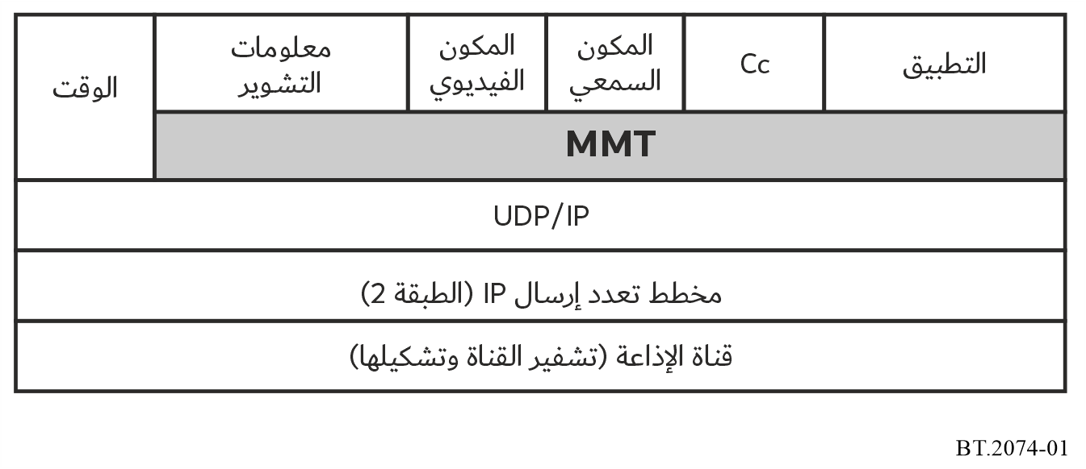

في هذه الأنظمة، مكونات الوسائط، مثل المكونات الفيديوية والسمعية ومكونات العرض النصي للحوار (cc)، التي تشكل برنامج تلفزيوني ضمن وحدات شذرات الوسائط (MFU)/وحدات معالجة الوسائط (MPU). وتُحمل كحمولات المستخدم وفق بروتوكول MMT (MMTP) في رزم MMTP وتسلَّم في رزم IP. وتغلَّف أيضاً تطبيقات البيانات التي تتعلق ببرنامج تلفزيوني في MFU/MPU وتُحمل في رزم MMTP وتسلَّم في رزم IP.

وترسَل رزم IP المتولدة على هذا النحو إرسالاً متعدداً عبر قنوات الإذاعة بمخطط إرسال IP المتعدد، التي يشار إليه أيضاً ببروتوكول الطبقة 2 (L2)، ومثال ذلك، مخطط إرسال TLV المتعدد الواردة في التوصية ITU-R BT.1869.

وتمتلك هذه الأنظمة أيضاً معلومات تشوير MMT (MMT-SI)، وهي تنطوي على معلومات تشوير عن هيكل برنامج تلفزيوني والمعلومات المرتبطة به بشأن خدمات تلفزيونية مثل دليل البرامج الإلكتروني (EPG). وتُحمل معلومات MMT-SI في رزم MMTP وتسلَّم في رزم IP.

وتسلَّم معلومات الوقت أيضاً في رزم IP لتزويد مطاريف المستقبِل في أنظمة الإذاعة بالتوقيت العالمي المنسق (UTC) كي تتزامن مع محطة الإذاعة.

# 2 تشكيلة الخدمة

## 1.2 الخدمات في قناة إذاعية

يوصِّف المعيار ISO/IEC 23008-1 حزمة MMT كهيكل منطقي للمحتوى. وتشمل حزمة MMT معلومات العرض والأصول المرتبطة بها التي تشكل المحتوى.

وتتألف خدمة الإذاعة عموماً من سلسلة من البرامج التلفزيونية. وفي أنظمة الإذاعة القائمة على MMT، تقابل حزمة MMT الواحدة خدمة إذاعية واحدة. وتظهر العلاقة بين الخدمة الإذاعية وحزمة MMT في الشكل 2. وعلى النحو المبين في الشكل، يتميز برنامج تلفزيوني ما عن بقية الخدمة بوقتي بدايته ونهايته، ويقابل حدثاً واحداً.

الشكل 2

العلاقة بين الخدمة الإذاعية وحزمة MMT في قناة إذاعية

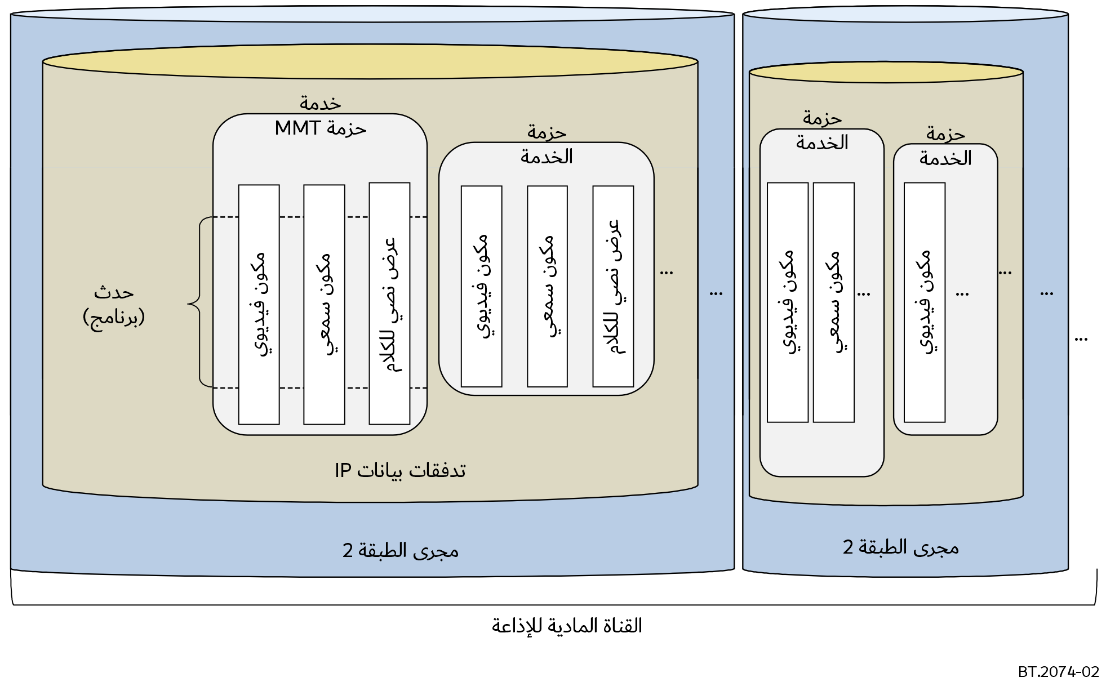

في المعيار ISO/IEC 23008-1، يعرَّف أصل من الأصول كمكون وسائط. ويعادل الأصل سلسلة من وحدات معالجة الوسائط (MPU). وفي أنظمة الإذاعة القائمة على MMT، يتألف برنامج تلفزيوني واحد من حزمة MMT تتضمن واحداً أو أكثر من الأصول ومعلومات التشوير. ورسالة النفاذ إلى حزمة (PA) هي معلومة MMT-SI، وتتحدد هوية الأصول التي تشكل البرنامج التلفزيوني بجدول حزمة MMT (MPT) المحمول في رسالة النفاذ إلى حزمة.

ويمكن تسليم حزم MMT متعددة في تدفق واحد لبيانات IP، على النحو المبين في **الشكل** 2. ويُعرَّف هنا تدفق بروتوكول الإنترنت كتتابع لرزم IP تتشكل منها التوليفة نفسها لعنوان IP للمصدر وعنوان IP للمقصد والبروتوكول ورقم منفذ المصدر ورقم منفذ المقصد. وقد تكون هناك تدفقات أخرى لبيانات IP تحمل المحتوى لخدمات التنزيل أو الخدمات المقدمة بالإضافة إلى تدفقات بيانات IP الحاملة لحزم MMT.

ويمكن إرسال تدفقات بيانات IP المتعددة إرسالاً متعدداً في مجرى واحد بالطبقة 2. ويتضمن مجرى الطبقة 2 معلومات التشوير لإزالة تعدد الإرسال عن رزم IP من إشارات الإذاعة.

## 2.2 الخدمات في قنوات الإذاعة وشبكات النطاق العريض

وُضع المعيار ISO/IEC 23008-1 لدعم تسليم بيانات الوسائط عبر الشبكات غير المتجانسة بما في ذلك قنوات الإذاعة وشبكات النطاق العريض. وفي مواصفات MMT، تمكن معاملة قنوات الإذاعة وشبكات النطاق العريض المعاملة نفسها لتسليم المحتوى. ويبين الشكل 3 تشكيلة خدمة باستخدام قنوات الإذاعة وشبكات النطاق العريض معاً.

وفي الشكل 3، يسلَّم المكون الفيديوي 1، والمكون السمعي 1، والعرض النصي للحوار 1 عبر قنوات الإذاعة. وبالإضافة إلى هذه المكونات، يسلَّم المكون الفيديوي 2، والمكون السمعي 2، والعرض النصي للحوار 2 عبر شبكات النطاق العريض.

وفي قنوات الإذاعة، ترسَل المكونات الثلاثة إرسالاً متعدداً في تدفق واحد لبيانات IP وتسلَّم في مجرى واحد بالطبقة 2، حيث يتم تسلَّم جميع المعلومات المرسلة إلى جميع مطاريف الاستقبال. ومن ناحية أخرى، تسلَّم المكونات في شبكات النطاق العريض كتدفق منفصل لبيانات IP، حيث يسلَّم كل مكون إلى مطراف الاستقبال الذي يطلبه.

وفي أنظمة الإذاعة القائمة على MMT، يمكن بسهولة أن تدرج مكونات الوسائط المسلَّمة في قنوات مختلفة في حزمة MMT واحدة. وتدعم أنظمة الإذاعة القائمة على MMT التسليم الهجين لمحتوى الوسائط المتعددة.

الشكل 3

تشكيلة الخدمة عبر قنوات الإذاعة وشبكات النطاق العريض معاً

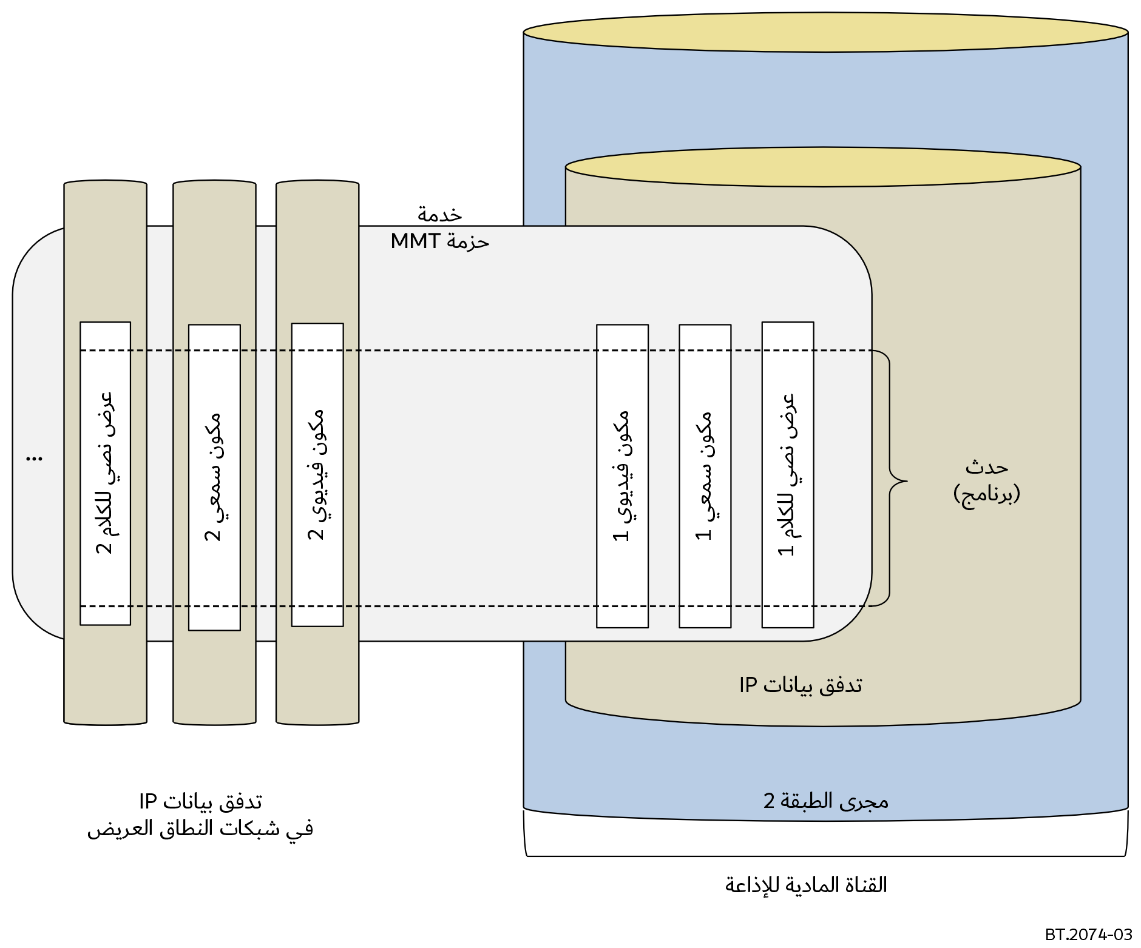

المرفق 1  
للملحق 1  
(معياري)  
  
تمديد نقل الوسائط MMT باستخدام النقل الذكي للوسائط (SMT)

ملخص

يتيح النقل الذكي للوسائط (SMT) تمديد نقل الوسائط MMT باستخدام طرق التمديد الخاصة مع الحفاظ على المعمارية الأساسية للنقل MMT.

بيبليوغرافيا

المعيار GB/T 33475-6 "النقل الذكي للوسائط (SMT) " : يوصِّف نسق تغليف لمكونات الوسائط وبروتوكول تسليم ومعلومات التشوير وعرض الوسائط وآلية تصحيح الأخطاء الأمامي التكيفية لمختلف التطبيقات بما فيها تطبيقات الإذاعة.

# 1 تمديد تشكيلة الخدمة باستخدام النقل الذكي للوسائط (STM)

تتألف الخدمات متعددة الوسائط من مكونات وسائط متنوعة مثل بيانات سمعية وفيديوية وعروض نصية للحوار وغير ذلك من البيانات التي يمكن تقديمها في القنوات الإذاعية وشبكات النطاق العريض. ومن المستحسن توفر بروتوكول نقل وسائط مشترك لنقل الوسائط من أجل أنظمة الإذاعة متعددة الوسائط لتمكين المواءمة بين الإذاعة والنطاق العريض.

‏ويحدد النقل ‎SMT ‏بروتوكول وسائط قائماً على بروتوكول الإنترنت عبر كل من الشبكات الإذاعية وشبكات النطاق العريض، ويشمل تغليف بيانات الوسائط، ونقل بيانات الوسائط، ومعلومات التشوير، وعرض الوسائط.‎ ويتيح النقل الذكي للوسائط (SMT) تمديد نقل الوسائط MMT باستخدام طرق التمديد الخاصة التي يوفرها النقل MMT مع الحفاظ على المعمارية الأساسية للنقل MMT. ‏وتُعرّف بعض أشكال تغليف مكونات الوسائط وبروتوكول التسليم ومعلومات التشوير وتشفير تصحيح الأخطاء الأمامي التكيفي لمختلف التطبيقات، لتمكين النقل الذكي والفعال لمختلف أنساق الوسائط ومكوناتها.‎

# 2 تمديد هيكل النظام باستخدام النقل الذكي للوسائط

‏يصف هذا القسم الهيكل العام للأنظمة غير المتجانسة القائمة على النقل ‎SMT. ‏ويعرض الشكل ‎4 ‏كدسة بروتوكول الأنظمة غير المتجانسة القائمة على النقل ‎SMT.

الشكل 4

‏كدسة بروتوكول الأنظمة غير المتجانسة القائمة على النقل الذكي للوسائط ‎(SMT)

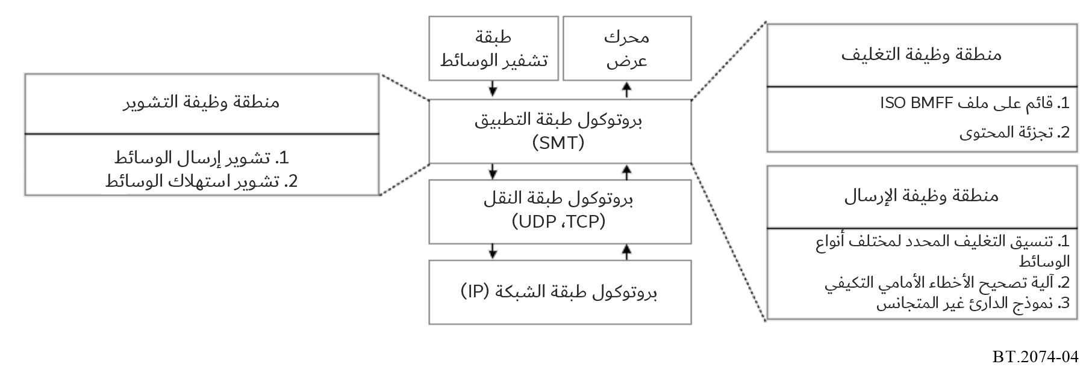

في هذه الأنظمة، يتم تغليف أي بيانات من بيانات الوسائط المتعددة، مثل البيانات الفيديوية أو السمعية أو صفحات الويب، لاستخدامها في بناء عرض تقديمي متعدد الوسائط في وحدات تغليف مشتركة (CEU). وتُستخرج بيانات الوسائط في وحدة التغليف المشتركة وتوضع على حمولة SMTP بواسطة كيان إرسال SMT في وقت النقل.

يمكن إجراء تسلسل للحزم المنطقية SMT بوصفها ملفات SMT لدعم تخزين ملفات الوسائط ونقلها وتنزيلها؛ كما يمكن تعبئتها كحزم نقل SMT لدعم تدفق الوسائط. ونظراً للارتباط العالي في المحتوى بين تنسيق الملف وتنسيق حزمة النقل، يدعم النقل SMT التحويل السهل لكليهما من أجل خدمة الترحيل.

‏وكما هو مبين في الشكل ‎5‏، فإن الحزمة هي كيان منطقي. وحزمة ‎SMT ‏هي كيان منطقي ويمكن اعتبارها خدمة، تتكون أساساً من ملف وصف التشوير ومحتوى الوسائط‎. ‏ويتضمن ملف التشوير، التشوير الأمامي وتشوير التغذية الراجعة الذي يمكن تقسيمه إلى نوعين: رسائل التشوير لاستهلاك الرزم ورسائل التشوير لتسليم الرزم.‎ ‏وتحتوي رسائل التشوير للاستهلاك بشكل أساسي على معلومات وصف الخدمة، مثل تكوين محتوى الوسائط وموقع تخزينه ونوعه وسياسة عرضه؛ وتحتوي رسائل التشوير للإرسال بشكل أساسي على معلومات الإدارة في عملية الإرسال، مثل معلمات جودة الخدمة ومعلومات إعداد الدارئ، وما إلى ذلك. ويمكن أيضاً تقسيم محتوى الوسائط إلى نوعين: يتمثل النوع الأول في الوسائط الموقوتة، مثل المحتوى الفيديوي والسمعي؛ ويتمثل النوع الثاني في الوسائط غير الموقوتة، مثل معلومات النص والصورة.‎ ‏وبغية دعم الإرسال الفعال لمحتوى الوسائط في ظل ظروف الشبكة غير المتجانسة والتكوين الدينامي للمحتوى أثناء الإرسال، صُممت وحدة تغليف عامة لمحتوى الوسائط ‎SMT، بحيث تكون مجزأة ومكتفية ذاتياً وموحدة، مما يدعم احتياجات التنظيم الدينامي للمحتوى والتكيف الدينامي للإرسال.‎

الشكل 5

نموذج البيانات

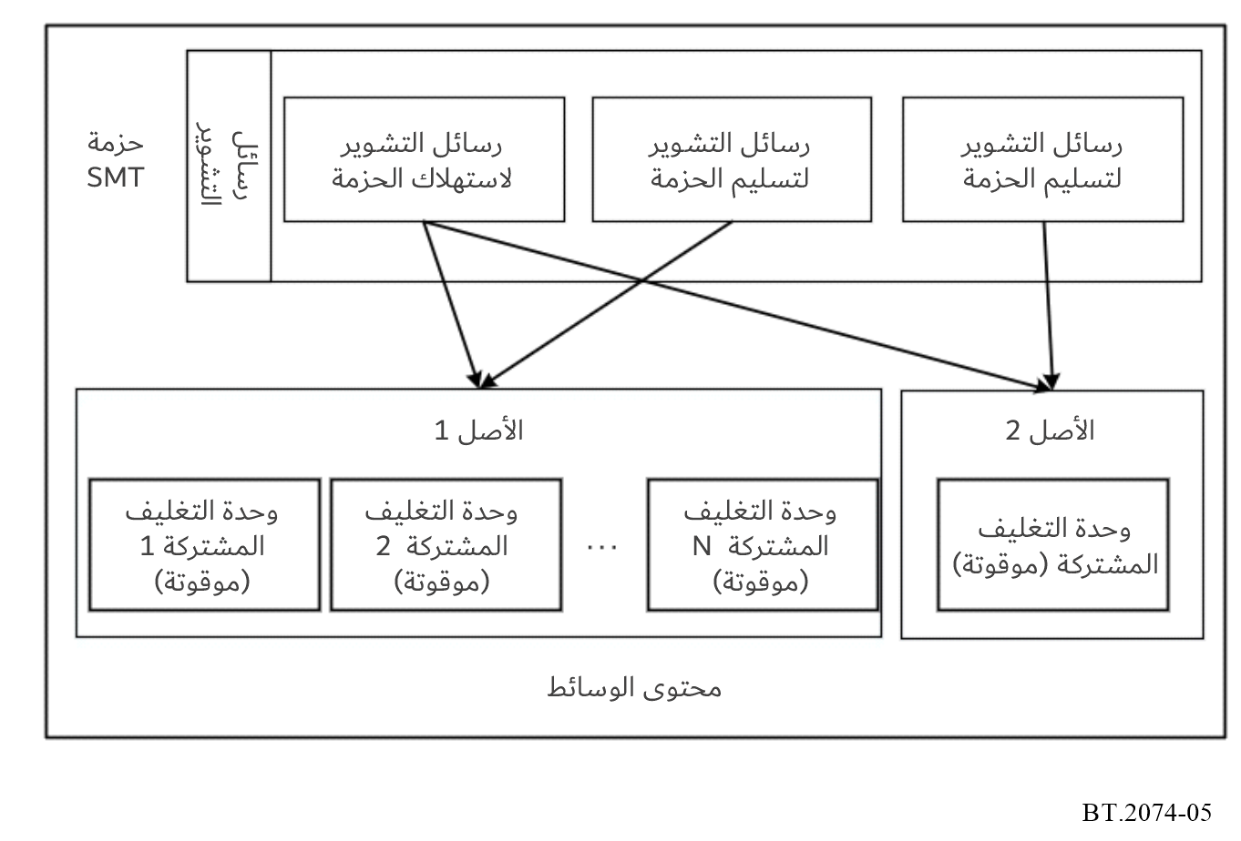

# 3 تغليف النقل الذكي للوسائط

## 1.3 اعتبارات عامة

وحدة التغليف المشتركة (CEU) هي ملف ISO BMFF مطابق يُنشأ وفقاً للقواعد الواردة في الفقرة 2.3. ويُقدم معرّف الأصل ورقم تسلسل وحدة التغليف المشتركة والمعلومات ذات الصلة في مربع "cceu" لتحديد بيانات الوسائط المغلفة في ملف وحدة التغليف المشتركة بشكل فريد. ويحتوي مربع "moov" على جميع معلومات تشكيلة الكوديك اللازمة لفك تشفير بيانات الوسائط وعرضها.

وتُخزن بيانات الوسائط الموقوتة كمسلك لملف ‎ISO BMFF (‏يُسمح بمسار وسائط واحد في وحدة التغليف المشتركة).‏ وتُخزن الوسائط غير الموقوتة كجزء من البيانات الوصفية في ملف ‎ISO BMFF. ويعرض الشكل ‎6 ‏مثالين على تغليف ‎SMT‏، أحدهما للوسائط الموقوتة والآخر للوسائط غير الموقوتة. وبالنسبة للتسليم المرزَّم لوحدة التغليف المشتركة‏، يوفر مسار إشارة ‎SMT ‏المعلومات لتحويل وحدات ‎CEU ‏المغلفة إلى حمولات ‎SMTP ‏وحزم ‎SMTP.

الشكل 6

هيكل حزمة وحدة التغليف المشتركة

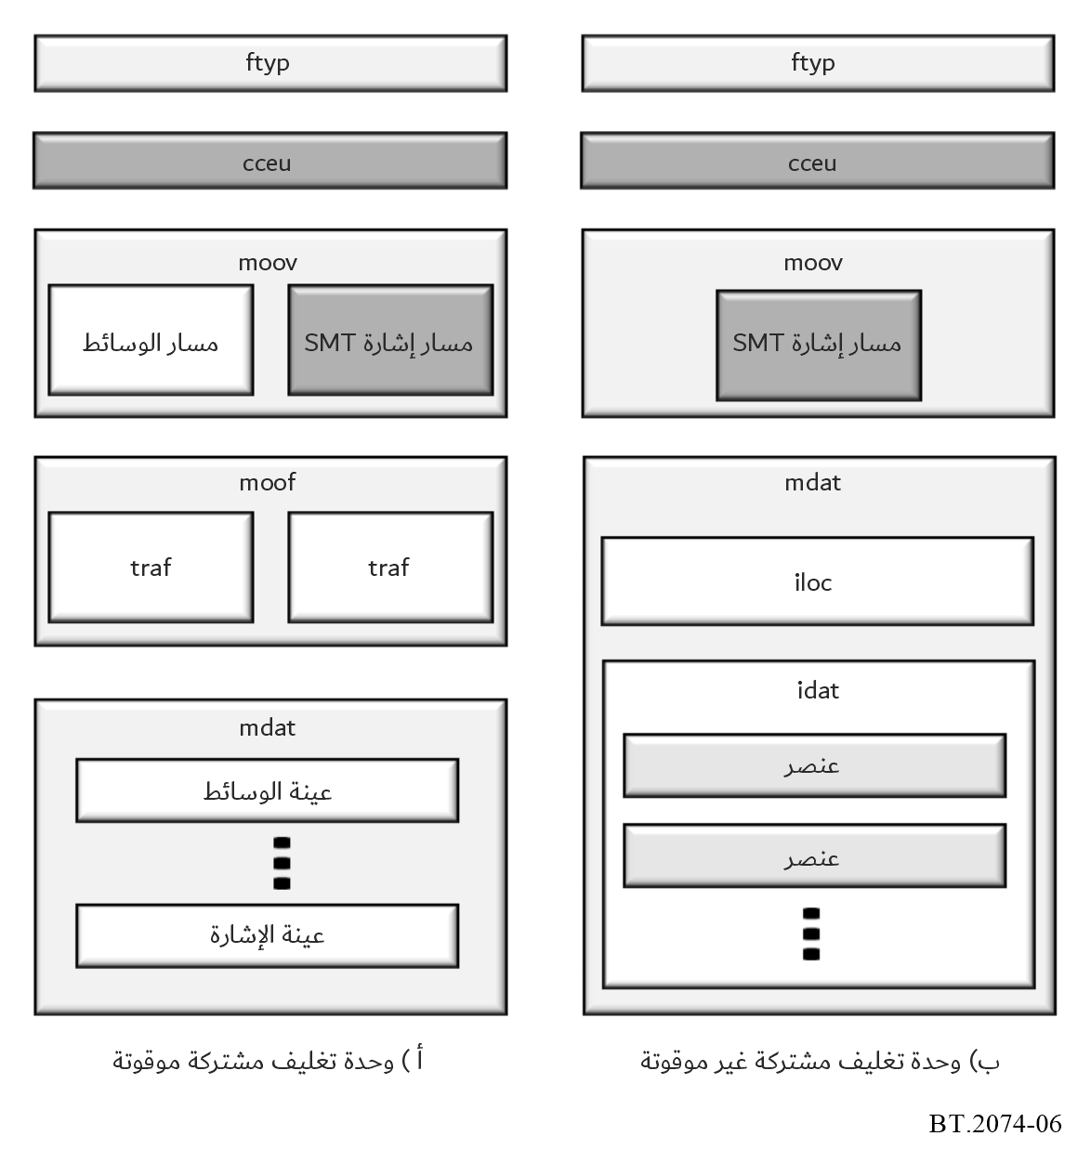

## 2.3 ‏تعريف العلامة التجارية لوحدة التغليف المشتركة‎

‏تحدد العلامة التجارية "‎ceuf" (‏ملف ‎CEU) ‏المعرّفة في هذا الجزء الملفات التي تتوافق مع قواعد التغليف لوحدة التغليف المشتركة. ‏وتتطلب العلامة التجارية "‎ceuf" ‏دعم العلامة التجارية "‎isom". ويمكن أيضاً الإشارة إلى دعم العلامات التجارية الأخرى مثل العلامة التجارية "‎dash" (‏المعرّفة في المعيار ‎ISO/IEC 23009-1) ‏بشكل منفصل.‎

ويتكون ملف CEU من مجموعة من مربعات البيانات الوصفية التي تمكّن ملف CEU من أن يكون قائماً بذاته. ويجب أن يحتوي ملف CEU على مربع "ftyp" و"cceu" و"moov"، ويمكن أن يحتوي اختيارياً على مربع "sidx"، وكلها جزء من البيانات الوصفية لملف CEU. ويُسمح بالمربعات الأخرى، ولكن يتم تجاهلها إذا لم يتعرف عليها المحلل.

‏ويجب أن يحتوي مربع "‎moov" ‏على مسار وسائط واحد على الأكثر وأن يحتوي على مسارات إشارة ‎SMT ‏التي تحدد أصغر وحدات جزء الوسائط في نسق النقل.‎ ‏ويجب ألا تحتوي المسارات الموجودة في مربع "‎moov" ‏على عينات للمساعدة في ضمان عبء صغير (أي يجب ضبط ‎entry_count ‏في مربعات "‎stts" ‏و "‎stsc" ‏و "‎stco" ‏على ‎0). ‏ويجب تضمين مربع "‎mvex" ‏في مربع "‎moov" ‏للملف الذي يخزن ‎CEU ‏مع بيانات الوسائط الموقوتة للإشارة إلى استخدام بنية جزء الفيلم. ويقوم مربع "‎mvex" ‏أيضاً بتعيين القيم الافتراضية للمسارات وعينات مربعات "‎moof" ‏التالية‎.

‏وبالإضافة إلى ذلك، يجب أن يحدث مربع "‎cceu" ‏على مستوى الملف ويجب تطبيق القواعد التالية، بما في ذلك ترتيب المربعات.‎

 أ ) ‏ يجب وضع مربع "‎cceu" ‏مباشرة بعد مربع "‎ftyp"، إن وجد.

ب) ‏بالنسبة لبيانات الوسائط الموقوتة، يجب ألا يكون هناك مربعات أو مربعات "‎sidx" أكثر ‏في الملف. وإن وُجد، يجب فهرسة مربعات "‎moof" ‏التي تبني ملف ‎CEU ‏الحالي.‎

‏وبالإضافة إلى ترتيب المربعات، يجب أيضاً تطبيق القيود التالية على العلامة التجارية "‎ceuf"

 أ ) ‏يجب أن يكون الحد الأقصى لعدد مسارات الوسائط المستقلة (مربع "‎tref" ‏فارغ مثلاً) في هذا الملف واحداً. وبالإضافة إلى ذلك، يجب أن تكون المسارات ذات المربع "‎tref" ‏غير الفارغ (مسارات الإشارة مثلاً) متاحة.‎

ب) بالنسبة لبيانات الوسائط الموقوتة، يجب أن يحتوي الملف على مربع "moof" واحد على الأقل.

ج) بالنسبة لبيانات الوسائط غير الموقوتة، يجب أن يكون هناك مربع "تعريف" واحد على مستوى الملف ويجب أن يحتوي على عناصر الوسائط غير الموقوتة لوحدة CEU.

د ) إذا كان موجوداً، يجب أن يوفر مربع قائمة التحرير ("elst") تخالفاً أولياً فقط.

هـ ) ‏يجب وضع عمليات تشغيل بيانات العينة في مربع "‎mdat" ‏، بترتيب فك التشفير ودون أي بيانات أخرى بينهما.‎

ح ) يجب وضع أي عينة من البيانات المساعدة، كما هو موضح في "saio" و "saiz"، في بداية مربعات "mdat"، قبل أي بيانات عيّنة أخرى.

ط) يجب وضع أي بيانات إشارة بعد بيانات العيّنة في مربع "mdat" (أو في مربع "mdat" آخر يوضع بعد بيانات العينة) بحيث لا تتغير تخالفات العينة قبل الإرسال وبعده.

‏يجب أن يكون مربع "‎tfdt" ‏موجوداً داخل مربع "‎traf" ‏لكل مربع "‎moof" ‏لتوفير وقت فك تشفير العينة الأولى من جزء الفيلم بترتيب فك التشفير.

‏وفي حالة توفر أي مربع "‎elst"‏، يُطبق التخالف المشار إليه على وقت تكوين العينة الأولى بترتيب عرض وحدة ‎CEU ‏بالإضافة إلى وقت العرض الذي توفره أي معلومات عرض.

تُخزن بيانات الوسائط الموقوتة كمسار في ملف ISO BMFF وتتم فهرستها بواسطة مربعات "moov" و"moof" بطريقة متوافقة تماماً مع الإصدارات السابقة. ويوجه مسار إشارة SMT كيان إرسال SMT في تحويل وحدات CEU المغلفة إلى تدفق وسائط مرزَّم يتم تسليمه باستخدام بروتوكول نقل من قبيل بروتوكول SMT.

وتُخزن بيانات الوسائط غير الموقوتة كعناصر بيانات وصفية موصوفة بواسطة مربع "meta". ويجب أن يظهر مربع "meta" على مستوى الملف. ويجب تخزين كل ملف من بيانات الوسائط غير الموقوتة كعنصر منفصل في مربع "meta". ويجب وضع علامة على نقطة الدخول إلى الوسائط غير الموقوتة باعتبارها العنصر الأساسي في مربع "meta" (انظر ISO/IEC 14496-12).

## 3.3 وحدة التغليف المشتركة (CEU)

‏يحتوي مربع وحدة التغليف المشتركة ('‎cceu') ‏على معرّف الأصل للأصل الذي تنتمي إليه وحدة ‎CEU ‏الحالية ومعلومات السمات الأخرى لوحدة ‎CEU ‏الحالية‎. ‏ويُستخدم معرِّف الأصل لتحديد الأصل بشكل فريد عالمياً. وتتضمن معلومات ‎CEU ‏رقم التسلسل لوحدة ‎CEU ‏في الأصل ومعلومات السمات ذات الصلة.‎

ويحتوي مربع وحدة معالجة الوسائط ('‎mmpu') ‏المستخدم في نقل وسائط MPEG ‎(MMT) ‏بالإضافة إلى ذلك على علم "‎is_adc_present" ‏للإشارة إلى ما إذا كان تخزين خصائص تسليم الأصول (‎ADC) مطلوباً ‏مع وحدة ‎MPU.‏ ويستخدم النقل ‎SMT ‏رسالة تشوير خصائص تسليم الأصول (‎ADC) ‏لوصف متطلبات جودة الخدمة وإحصاءات الأصول للتسليم ومعلومات جودة التجربة المرتبطة بها‎.

## 4.3 مسار الإشارة SMT

لأغراض النقل، يوفر مسار الإشارة SMT لكيان إرسال SMT الإشارات لتجزئة وحدة CEU إلى أصغر وحدات تجزئة للوسائط في نسق النقل. وتكون أصغر وحدة تجزئة مدركة للوسائط وتُستخدم لبناء حمولة SMTP، أي أن بيانات الوسائط في الوحدة CEU تُستخرج وتوضع على حمولة SMTP بواسطة كيان إرسال SMT في وقت النقل.

ويوفر مسار إشارة SMT أيضاً إشارات لاستخراج وإعادة بناء وحدات CEU من حمولات SMTP، التي يجب أن تحتوي إما على بيانات تعريف CEU أو بيانات تعريف الأجزاء أو وحدة واحدة أو أكثر من أصغر وحدات الأجزاء في نسق النقل. ويجب أن تحتوي البيانات الوصفية CEU على مربعات "ftyp" و"sidx" و"cceu" و"moov".

‏في دخل عينة إشارة ‎SMT‏، يُستخدم علم "‎is_fragment" ‏للإشارة إلى ما إذا كانت وحدات ‎CEU ‏مجزأة إلى وحدات ‎MFU ‏أم لا. بينما في دخل عينة إشارة ‎MMT‏، يُستخدم علم "‎has_mfus_flag" ‏للإشارة إلى ما إذا كانت وحدات ‎MPU ‏مجزأة إلى وحدات ‎MFU ‏أم لا.‎

## 5.3 هيكل حزمة SMT

‏يوضح الشكل ‎7 ‏هيكل حزمة ‎SMTP ‏عند ‎0 = V. ‏وهي نفس حزمة ‎MMTP ‏عند ‎0 = V.

الشكل 7

هيكل الرزم (0 = V)

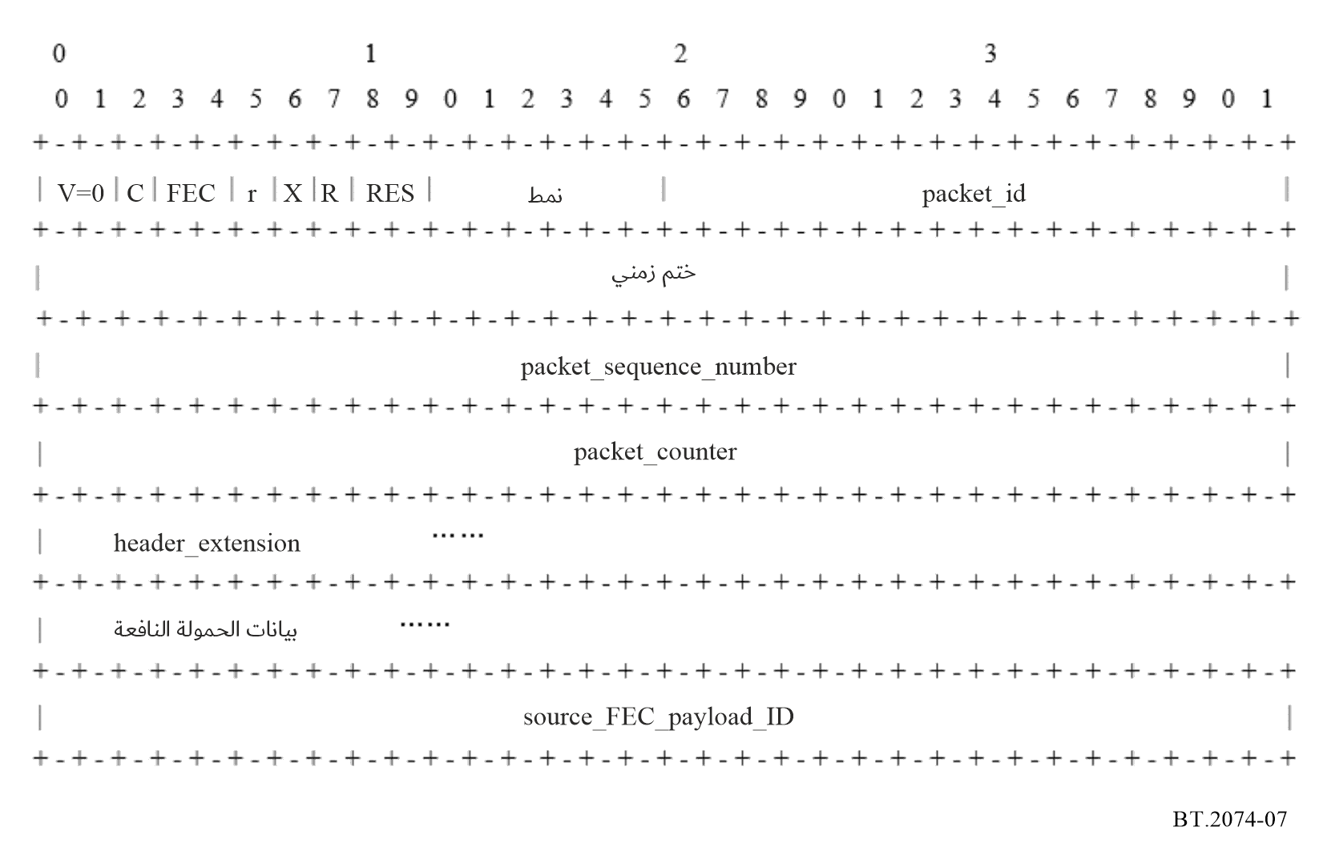

الملحق 2  
  
بروتوكول نقل الوسائط ومعلومات التشوير

# 1 بروتوكول نقل الوسائط

## 1.1 مقدمة

تستخدم أنظمة الإذاعة القائمة على MMT قواعد التركيب والدلالات لحمولة المستخدم ببروتوكول MMT وحزمة MMTP الموصَّفة في المعيار ISO/IEC 23008-1. وقد أُعدت التوسعات الموضحة أدناه لتطبيقات الإذاعة.

## 2.1 توسعة رأسية رزم MMTP

**يوصِّف** المعيار ISO/IEC 23008-1 **توسعة رأسية في حزمة** MMTP **ولتوسعة الرأسية** ثلاثة حقول: نمط التوسعة (extension_type) وطول التوسعة (extension_length) وقيمة توسعة الرأسية (header_extension_value). ورغم إمكانية استخدام توسعة الرأسية لأغراض مختلفة، فهي تحوي معلومة واحدة فقط. أما توسعة الرأسية متعددة الأنماط الموصوفة أدناه فيمكنها احتواء معلومات متعددة.

**قيمة توسعة الرأسية (header_extension_value)** – عند ضبط حقل نمط التوسعة (extension_type) بقيمة 0x0000، يتخذ هذا الحقل الهيكل المبين في الجدول 1.

الجدول 1

هيكل توسعة رأسية متعددة الأنماط

|  |  |  |
| --- | --- | --- |
| قواعد التركيب | عدد البتات | مختصر تذكيري |
| Header_extension_value { |  |  |
| for (i=0; i<N; i++) { |  |  |
| **hdr_ext_end_flag** | 1 | bslbf |
| **hdr_ext_type** | 15 | uimsbf |
| **hdr_ext_length** | 16 | uimsbf |
| for (j=0; j<M; j++) { |  |  |
| **hdr_ext_byte** | 8 | bslbf |
| } |  |  |
| } |  |  |
| } |  |  |

**hdr_ext_end_flag** - عند ضبط هذا العلم بقيمة "1"، تكون توسعة الرأسية متعددة الأنماط هذه نهاية توسعة الرأسية. وعند ضبط هذا العلم بقيمة "0"، لا تكون توسعة الرأسية متعددة الأنماط هذه نهاية توسعة الرأسية.

**hdr_ext_type** - يوصِّف هذا الحقل نمط توسعة الرأسية متعددة الأنماط.

**hdr_ext_length** - يوصِّف هذا الحقل عدد بايتات حقل hdr_ext_byte التالي.

**hdr_ext_byte** - يقدم هذا الحقل معلومات عن توسعة الرأسية متعددة الأنماط.

# 2 تغليف بيانات الوسائط المتعددة

## 1.2 مقدمة

تنطبق القيود التالية على نقل بيانات الوسائط المتعددة في رزم MMTP من أجل تحسين التشغيل البيني لأنظمة الإذاعة القائمة على MMT.

## 2.2 تغليف البيانات الفيديوية

### 1.2.2 نسق وحدة شذرة الوسائط (MFU) لمجرى التشفير الفيديوي عالي الكفاءة (HEVC)

عند حمل مجرى التشفير الفيديوي عالي الكفاءة (HEVC) في بروتوكول MMT، تكون مدخلات عملية MMT سلسلة من وحدات طبقة إغفال تفاصيل الشبكة (NAL). وتغلَّف وحدة طبقة إغفال تفاصيل الشبكة ضمن وحدة شذرة الوسائط عند حمل مجرى التشفير الفيديوي عالي الكفاءة في بروتوكول MMT.

وإذا ولَّد التشفير الفيديوي عالي الكفاءة نسق مجرى البايتات الموصَّف في الملحق B بالتوصية ITU T H.265 | ISO/IEC 23008‑2، يستعاض عن بادئة شفرة البداية (0x000001) التي تليها وحدة NAL واحدة بمعلومات وحدة NAL طولها 32 بتة (في نسق عدد صحيح بدون إشارة جبرية). أي أن وحدة طبقة إغفال تفاصيل الشبكة (NAL) تغلَّف إلى جانب معلومات الطول ضمن وحدة شذرة وسائط (MFU) واحدة.

ويعرض الشكل 8 لمحة عامة عن توليد رزم MMTP ووحدات شذرة الوسائط من تتابع وحدات طبقة إغفال تفاصيل الشبكة (NAL) الصادرة من مشفر التشفير الفيديوي عالي الكفاءة (HEVC).

الشكل 8

لمحة عامة عن ترزيم وحدات طبقة إغفال تفاصيل الشبكة (NAL) في مجاري التشفير الفيديوي عالي الكفاءة (HEVC)

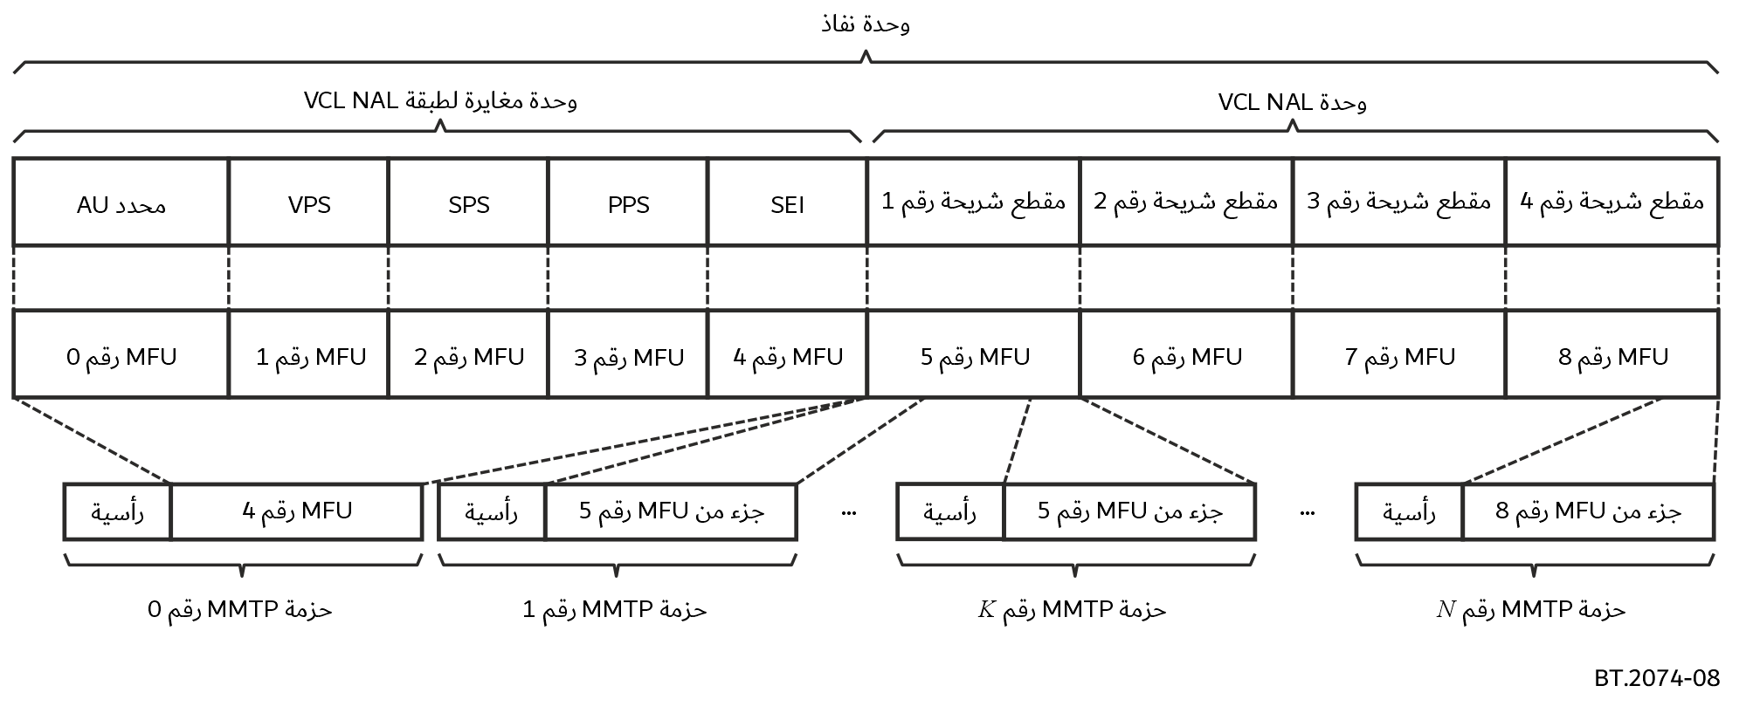

تؤثر مدة وحدة معالجة الوسائط الفيديوية كثيراً على وقت تغيير القناة في مطراف الاستقبال، لأن المجرى الفيديوي يفكَك تشفيره ويُعرض في مطراف الاستقبال على أساس كل وحدة معالجة وسائط على حدة. ولاختصار وقت تغيير القناة، تُنشأ وحدة معالجة الوسائط لمجرى التشفير الفيديوي عالي الكفاءة في فترات نقطة النفاذ العشوائي الضمني (IRAP).

### 2.2.2 تغليف المجموعات الفرعية لمجرى بتات التشفير الفيديوي عالي الكفاءة

يدعم التشفير الفيديوي عالي الكفاءة تشفير الطبقة الفرعية الزمني. ومن الأمثلة على ذلك، عندما تشفَّر إشارة Hz-120 [1] فيديوية، يمكن أن يتولد مجريان: أحدهما هو مجرى البتات الفرعي لإشارة Hz-60 [2] الفيديوية؛ والآخر هو مجموعة فرعية من مجرى بتات إشارة Hz-120 الفيديوية. وفي مطراف الاستقبال يمكن فك تشفير إشارة Hz-60 الفيديوية من مجرى البتات الفرعي، ويمكن فك تشفير إشارة Hz-120 الفيديوية من مجرى البتات الفرعي ومجموعة فرعية من مجرى البتات على السواء. ويمكن أن تستخدم العملية نفسها لإشارة Hz-100 الفيديوية.

ويعرض الشكل 9 لمحة عامة عن تغليف مجموعات فرعية من مجرى بتات التشفير الفيديوي عالي الكفاءة. لاحظ أن هذا الشكل يبين تتابع أطر ترتيب العرض. وعندما تتألف حزمة MMT من مكونات وسائط متنوعة، يغلَّف مجرى البتات الفرعي والمجموعة الفرعية من مجرى البتات في أصلين منفصلين. وفي الشكل 9، يغلَّف مجرى البتات الفرعي ضمن الأصل 1 والمجموعة الفرعية من مجرى البتات ضمن الأصل 2 ونظراً لكونهما أصلين منفصلين، تُحمل وحدات النفاذ إلى الأصلين 1 و2 في رزم MMTP ذات معرفات رزم مختلفة.

الشكل 9

لمحة عامة عن تغليف مجرى البتات الفرعي والمجموعة الفرعية من مجرى بتات  
التشفير الفيديوي عالي الكفاءة (HEVC) في تشفير الطبقة الفرعية الزمني

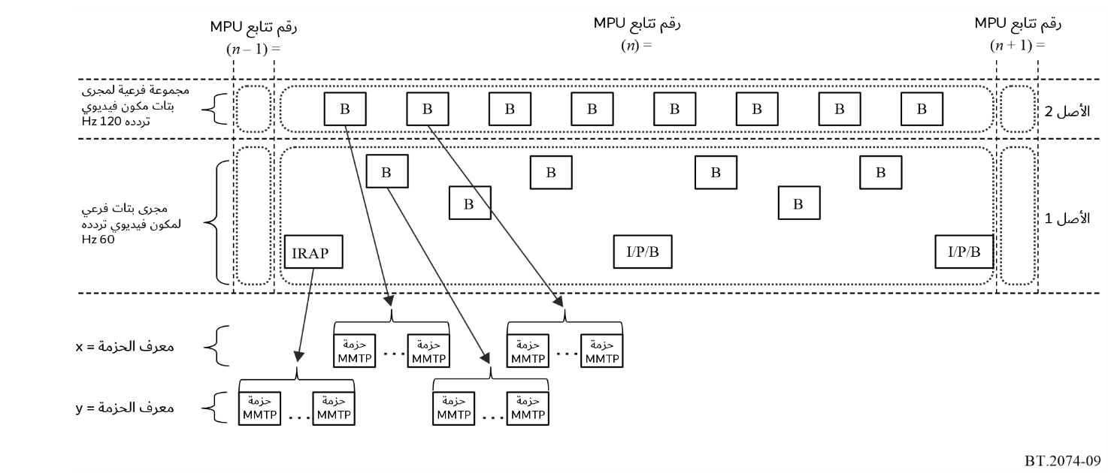

ويطابق رقم التتابع لوحدة معالجة الوسائط التي تنتمي إليها وحدات النفاذ بالمجموعة الفرعية لمجرى البتات رقم التتابع لوحدة معالجة الوسائط التي تنتمي إليها وحدات النفاذ بمجرى البتات الفرعي في الفترة الزمنية نفسها. ويمكِّن تخصيص رقم التتابع نفسه لكلتا وحدتي معالجة الوسائط مطاريف الاستقبال من التعرف بسهولة على وحدات معالجة الوسائط التي تتضمن وحدات النفاذ المقابلة في مجموعة الصور نفسها.

وفي المثال المبين في الشكل 9، يعتمد فك تشفير الأصل 2 على الأصل 1. ويُدرج واصف التبعية الذي يفيد بأن الأصل 2 يعتمد على الأصل 1 في حقل بايتة واصفات الأصول (asset_descriptors_byte) بجدول حزمة نقل وسائط MPEG. وبالإضافة إلى واصف التبعية، ُيُدرج واصف الختم الزمني لوحدة معالجة الوسائط وواصف الختم الزمني لوحدة معالجة الوسائط الموسعة في حقلي asset_descriptors_byte لكل من الأصل 1 والأصل 2.

## 3.2 تغليف البيانات السمعية

### 1.3.2 نسق وحدة شذرة الوسائط (MFU) للتشفير السمعي المتقدم (AAC) بمعيار MPEG-4 والتشفير السمعي دون خسارة (ALS) بمعيار MPEG-4

عند حمل مجرى التشفير السمعي المتقدم (AAC) بمعيار MPEG-4 أو مجرى التشفير السمعي دون خسارة (ALS) بمعيار MPEG‑4 في بروتوكول MMT، تتخذ المدخلات إلى عملية MMT شكل مجرى LATM/LOAS أو مجرى البيانات.

ويتضمن تعدد إرسال مجرى سمعي منخفض البتات الخدمية (LATM) تشكيلة قناة سمعية ويوفر وظائف الإرسال المتعدد للبيانات السمعية. ويوفر المجرى السمعي منخفض البتات الخدمية (LOAS) مزامنة البيانات السمعية. وعندما يولد مشفر سمعي مجرى LATM/LOAS، يغلَّف ضمن وحدة شذرة وسائط واحدة عنصر تعدد إرسال سمعي (AudioMuxElement) واحداً موصَّفاً في المعيار ISO/IEC 14496-3.

وعندما يولد مشفر سمعي مجرى بيانات، يغلَّف ضمن وحدة شذرة وسائط واحدة مجرى بيانات خام.

# 3 معلومات التشوير

## 1.3 مقدمة

هناك ثلاثة أنواع من معلومات تشوير MMT: الرسالة والجدول والواصف. ولا تُستخدم في أنظمة الإذاعة بعض معلومات التشوير الموصَّفة في معيار ISO/IEC 23008-1. ويلخص هذا القسم معلومات التشوير لأنظمة الإذاعة.

## 2.3 رسائل معلومات تشوير MMT

### 1.2.3 قائمة برسائل معلومات تشوير MMT

يبين الجدول 2 قائمة الرسائل.

الجدول 2

قائمة الرسائل

|  |  |  |  |  |  |
| --- | --- | --- | --- | --- | --- |
| اسم الرسالة | تخصيص معرف الرسالة | الوصف | موصَّفة في المعيار ISO/IEC 23008-1 | الاستخدام في أنظمة الإذاعة القائمة على MMT | الاستخدام في الأنظمة القائمة على MMT |
| رسالة النفاذ إلى الحزمة (PA) | 0x0000 | هي نقطة إدخال معلومات تشوير MMT. وتنقل واحداً أو أكثر من الجداول | X | X | X |
| رسالة معلومات عرض الوسائط (MPI) | 0x0001 – 0x000F | تنقل وثيقة معلومات العرض | X |  |  |
| رسالة MPT | 0x0010 – 0x001F | تنقل جدول MP كله أو مجموعة فرعية منه | X |  | X |
| رسالة معلومات علاقة الميقاتية (CRI) | 0x0200 | تنقل المعلومات المتعلقة بالميقاتية لاستخدامها في إقامة التقابل بين الختم الزمني لبروتوكول NTP وMPEG-2 STC | X |  | X |
| رسالة معلومات قدرة الجهاز (DCI) | 0x0201 | تنقل معلومات عن قدرات الجهاز المطلوبة لاستهلاك الحزمة | X |  | X |
| رسالة تصحيح الخطأ في اتجاه الذهاب بطبقة التطبيق (AL-FEC) | 0x0202 | تنقل معلومات تشكيلة مخطط AL-FEC لاستخدامها لحماية الأصول | X |  | X |
| رسالة نموذج دارئ المستقبِل الافتراضي (HRBM) | 0x0203 | تنقل إلى مطراف الاستقبال معلومات عن تأخر الإرسال من طرف إلى طرف ومتطلبات الذاكرة | X |  | X |
| ‏رسالة خصائص تسليم الأصول (‎ADC) | 0x0209 | ‏تنقل معلومات عن متطلبات جودة الخدمة وإحصاءات الأصول للتسليم، ومعلومات جودة التجربة المرتبطة بها‎ | X |  | X |

الجدول 2 ( *تتمة*)

|  |  |  |  |  |  |
| --- | --- | --- | --- | --- | --- |
| اسم الرسالة | تخصيص معرف الرسالة | الوصف | موصَّفة في المعيار ISO/IEC 23008-1 | الاستخدام في أنظمة الإذاعة القائمة على MMT | الاستخدام في الأنظمة القائمة على MMT |
| رسالة قسم MPEG-2 (M2section) | 0x8000 | تنقل جدول نسق قسم MPEG-2. وتمكن بهذه الرسالة إعادة استخدام الجداول والواصفات في أنظمة الإذاعة التقليدية القائمة على الختم الزمني لمعيار MPEG-2 |  | X |  |
| ‏رسالة طلب المورد/الاستجابة‎ | 0xE000 | ‏تنقل معلومات الطلب ونسق الاستجابة بين مخدم ‎SMT ‏والعميل‎ |  |  | X |
| رسالة ملاحظات التفاعل | 0xE001 | ‏تنقل ملاحظات التفاعل بين المخدم والعميل خلال استهلاك الوسائط الغامرة‎ |  |  | X |
| رسالة التحكم في الدورة | 0xE002 | تنقل معلومات عن وظيفة استهلال الدورة وإيقافها والتنقل بينها |  |  | X |
| رسالة طلب المزامنة | 0xE003 | ‏تنقل معلومات عن تأخر الشبكة الحالي وعرض النطاق المتاح للتحكم في التزامن‎ |  |  | X |
| ‏رسالة استجابة المزامنة‎ | 0xE004 | ‏تنقل معلومات لإعلام المستعمل بمدة التشغيل‎ |  |  | X |

### 2.2.3 المواصفات التفصيلية للرسائل

#### 1.2.2.3 رسالة النفاذ إلى الحزمة (PA)

توصَّف في المعيار ISO/IEC 23008-1 قواعد تركيب ودلالات رسالة النفاذ إلى الرزمة.

#### 2.2.2.3 رسالة MPT

‏توصَّف في المعيار ‎ISO/IEC 23008-1 قواعد تركيب ودلالات رسالة MPT.

#### 3.2.2.3 رسالة معلومات علاقة الميقاتية (CRI)

توصَّف في المعيار ‏في ‎ISO/IEC 23008-1 قواعد تركيب ودلالات رسالة ‎CRI.

#### 4.2.2.3 رسالة معلومات قدرة الجهاز (DCI).

توصَّف في المعيار ‏في ‎ISO/IEC 23008-1 قواعد تركيب ودلالات رسالة DCI.

#### 5.2.2.3 رسالة تصحيح الخطأ في اتجاه الذهاب بطبقة التطبيق (AL-FEC)

توصَّف قواعد تركيب ودلالات رسالة التشوير ‎FEC ‏التكيفية في المعيار ‎ISO/IEC 23008-1. ‏ويطبق النقل ‎SMT "‏هيكل تشفير ‎FEC ‏التكيفي" وهو أحد هياكل تشفير ‎AL-FEC ‏المحددة في المعيار ‎ISO/IEC 23008-1 ‏والشفرة "code ‎RaptorQ AD" ‏وهي إحدى خوارزميات شفرة ‎FEC ‏المحددة في MMT FEC Codes ISO/IEC 23008-10.

#### 6.2.2.3 رسالة نموذج دارئ المستقبِل الافتراضي (HRBM)

توصَّف في المعيار ‏في ‎ISO/IEC 23008-1 قواعد تركيب ودلالات رسالة ‎HRBM.

#### 7.2.2.3 ‏رسالة خاصية تسليم الأصول (‎ADC)

توصَّف في المعيار ‏في ‎ISO/IEC 23008-1 قواعد تركيب ودلالات رسالة ‎ADC.

#### 8.2.2.3 رسالة قسم MPEG-2 (M2section)

يبين الجدول 3 قواعد تركيب رسالة قسم MPEG-2.

الجدول 3

قواعد تركيب رسالة قسم MPEG-2 (M2section)

|  |  |  |
| --- | --- | --- |
| قواعد التركيب | عدد البتات | مختصر تذكيري |
| M2section_Message () { |  |  |
| **message_id** | 16 | uimsbf |
| **version** | 8 | uimsbf |
| **length** | 16 | uimsbf |
| **table_id** | 8 | uimsbf |
| **section_syntax_indicator** | 1 | bslbf |
| '1' | 1 | bslbf |
| '11' | 2 | bslbf |
| **section_length** | 12 | uimsbf |

الجدول 3 ( *تتمة*)

|  |  |  |
| --- | --- | --- |
| قواعد التركيب | عدد البتات | مختصر تذكيري |
| **table_id_extension** | 16 | uimsbf |
| '11' | 2 | bslbf |
| **version_number** | 5 | uimsbf |
| **current_next_indicator** | 1 | bslbf |
| **section_number** | 8 | uimsbf |
| **last_section_number** | 8 | uimsbf |
| for(i=0; i<N; i++) { |  |  |
| signalling_data_byte | 8 | bslbf |
| } |  |  |
| **CRC_32** | 32 | rpchof |
| } |  |  |

وفيما يلي دلالات كل حقل من رسالة قسم MPEG-2 (M2section):

**table_id** - يحدد هذا الحقل الجدول الذي ينتمي إليه القسم.

**section_syntax_indicator** - يحدد هذا الحقل ما إذا كان النسق العادي أو نسق التوسعة مستخدماً. ويُضبط هذا الحقل دوماً بقيمة "1"، لبيان نسق نسق التوسعة.

**section_length -** يحدد هذا الحقل **عدد بايتات البيانات التالية لهذا الحقل**.

**table_id_extension -** هذا حقل يوسع معرف الجدول.

**version_number** - يتضمن هذا الحقل **رقم إصدار الجدول.**

**current_next_indicator** -يتضمن هذا الحقل "1" و"0" على التوالي عندما يكون الجدول مستخدماً حالياً وعندما لا يمكن استخدام الجدول في الوقت الحاضر، لكنه يكون صالحاً للاستخدام فيما بعد.

**section_number** -يتضمن هذا الحقل **رقم القسم الأول الذي يتألف منه الجدول.**

**last_section_number** -يتضمن هذا الحقل **رقم القسم الأخير الذي يتألف منه الجدول.**

**CRC_32** - يلتزم هذا الحقل بتوصية قطاع تقييس الاتصالات.

#### 9.2.2.3 رسالة طلب الموارد/الاستجابة

‏توفر رسالة طلب المورد/الاستجابة (‎3R_message) ‏نسق الطلب والاستجابة بين مخدم ‎SMT ‏والعميل. وتُستخدم هذه الرسالة عندما يحتاج العميل والمخدم إلى التفاعل مع معلومات الطلب والاستجابة من أجل الدورة.‎

‏وتُعرّف في الجدول 4 قواعد تركيب الرسالة ‎3R_message.

الجدول 4

قواعد تركيب الرسالة 3R_message

|  |  |  |  |
| --- | --- | --- | --- |
| قواعد التركيب | القيمة | عدد البتات | مختصر تذكيري |
| 3R_message(){  **message_id**  **version**  **length**  message_payload {  reserved  **method**  else if (method == REQUEST) {  **request_serial_number**  **mime_type()**  **data_length**  for (j = 0; j < N1; j++) {  **data_byte**  }  }  else if (method == RESPONSE) {  **response_serial_number**  **status_number**  if (status_number == 0x02) {  **mime_type()**  **data_length**  for (j = 0; j < N2; j++) {  **data _byte**  }  }  }  }  } | ‘1111111’  N1  N2 | 16  8  16  7  1  8  16  8  8  8  16  8 | uimsbf  uimsbf  uimsbf  bslbf  bslbf  uimsbf  uimsbf  uimsbf  uimsbf  uimsbf  uimsbf  uimsbf |

**message_id** - ‏يستخدم معرّف الرسالة لرسالة التفاعل في الوقت الفعلي، الذي يحدد هذه الرسالة من أجل طلب بيانات التفاعل أو الاستجابة لها‎.

**version** - ‏إصدار رسالة طلب المورد/الاستجابة

**length** - طول رسالة طلب المورد/الاستجابة

**method** - ‏تُستخدم بتتان من الحقل الأصلي المحجوز لتحديد ما إذا كان المستعمل الحالي يقدم طلباً أو استجابة، انظر الجدول ‎5 ‏للاطلاع على القيمة والوصف‎.

الجدول 5

‏قيمة الطريقة والوصف‎

|  |  |
| --- | --- |
| القيمة | الوصف |
| 0 | “REQUEST” |
| 1 | “RESPONSE” |

**request_serial_number** - ‏يشير هذا الحقل إلى الرقم التسلسلي للطلب المرسَل من العميل. ويزداد بمقدار ‎mod 256 ‏عند إرسال الرسالة‎.

**mime_type** - **‏يحدد هذا الحقل نوع ‎**MIME **‏المعمم لإعطاء أمر للمخدم أو العميل يقضي بتحليل البيانات بنسق الملف المناسب‎.**

**data_length** - ‏**يحدد هذا الحقل طول الحمولة النافعة‎.**

**data_byte** - ‏يحدد هذا الحقل عدد البايتات في الحمولة النافعة.

**response_serial_number** - ‏يشير هذا الحقل إلى الرقم التسلسلي لرسالة الاستجابة المرسلة من قبل المخدم. ويزداد بمقدار ‎mod 256 ‏عند إرسال الرسالة. وعندما تكون هذه القيمة مساوية لقيمة ‎request_serial_number‏، تتطابق رسائل الطلب والاستجابة مع بعضها البعض.‎

**status_number** - ‏يصف هذا الحقل الحالة التي يتم إرجاعها بواسطة المخدم. انظر الجدول ‎6 ‏للاطلاع على قيمتها ووصفها.‎

الجدول 6

‏قيم ووصف ‎status_number

|  |  |
| --- | --- |
| القيمة | الوصف |
| 0x00 | ‏فشل الطلب، أو تعذر العثور على المورد المطلوب على المخدم، أو فشل تحميل البيانات‎ |
| 0x01 | الطلب كان ناجحاً |
| 0x02 | ‏الطلب كان ناجحاً وسيتم إرجاع رأسية الاستجابة أو متن البيانات المطلوب من قبل الطلب مع هذا الرد‎ |
| 0x03~0x7F | محجوز للمعيار ISO |
| 0x80~0xFF | محجوز للاستخدام الخاص |

#### 10.2.2.3 رسالة ملاحظات التفاعل

‏توفر رسالة ملاحظات التفاعل ملاحظات التفاعل بين المخدم والعميل أثناء استهلاك الوسائط الغامرة‎.

و‏تتكون رسالة ملاحظات التفاعل من ثلاثة أجزاء: هدف التفاعل ونوع التفاعل ومحتوى التفاعل. ومع تغير سلوك تفاعل المستعمل، يتغير المحتوى المغلف دينامياً، لذلك لا يُعيّن محتوى تفاعل محدد في هذا القسم.‎

وتُوصّف في الجدول 7 قواعد تركيب رسائل ملاحظات التفاعل.

الجدول 7

‏قواعد تركيب رسائل ملاحظات التفاعل

|  |  |  |  |
| --- | --- | --- | --- |
| قواعد التركيب | القيمة | عدد البتات | مختصر تذكيري |
| Interaction_feedback_message() {  **message_id**  **version**  **length**  message_payload {  **message_source**  **reserved**  **asset_id()**  **interaction_num**  for (i=0; i<N; i++) {  **timestamp**  **interaction_target**  **interaction_type**  interaction_content{  **interaction_content_length**  }  }  }  } | N | 16  8  32  1  7  8  32  8  8  32 | uimsbf  uimsbf  uimsbf  bool  uimsbf  uimsbf  uimsbf  uimsbf  uimsbf  uimsbf |

**message_id** - ‏يحدد هذا الحقل معرّف رسالة ملاحظات التفاعل‎.

**version** - ‏يحدد هذا الحقل إصدار رسالة ملاحظات التفاعل. ويجب أن تحل المعلومات التي تُنقل باستخدام الإصدار الجديد محل المعلومات التي تُنقل باستخدام الإصدارات القديمة السابقة‎.

**length** - ‏يحدد هذا الحقل طول رسالة ملاحظات التفاعل بالبايتات، أي الطول من الحقل التالي حتى آخر بايتة من رسالة ملاحظات التفاعل. القيمة "‎0" ‏غير صالحة في هذا الحقل.‎

**message_source** - يشير هذا الحقل إلى مصدر الرسالة، وتعني القيمة ‎0 ‏إرسال رسالة ملاحظات التفاعل من العميل إلى المخدم، وتعني القيمة ‎1 إرسال رسالة ملاحظات التفاعل من المخدم إلى العميل‎.

**asset_id** - ‏يحدد هذا الحقل معرّف ‎asset_id ‏لمحتوى الوسائط الذي يستهلكه العميل حالياً‎.

**interaction_num** - ‏يشير هذا الحقل إلى عدد التفاعلات التي تتضمنها الرسالة الحالية‎.

**timestamp** - ‏يشير هذا الحقل إلى الوقت الذي يُولّد فيه التفاعل الحالي، باستخدام التوقيت العالمي المنسق (‎UTC).

**interaction_target** - يشير هذا الحقل إلى هدف التفاعل الحالي للعميل، بما في ذلك الحالة الراهنة لشاشة مثبتة على الرأس في أماكن أخرى من الوثيقة، ومنطقة الاهتمام الحالية للمستعمل، والحالة الراهنة للمستعمل، وغير ذلك؛ انظر الجدول 8 للاطلاع على قيم هدف التفاعل.

الجدول 8

‏قيم هدف التفاعل‎

|  |  |  |
| --- | --- | --- |
| النوع | القيمة | الواصف |
| منعدم | 0 | ‏هدف التفاعل فارغ، أي لا يوجد هدف تفاعل محدد‎ |
| HMD_status | 1 | ‏هدف التفاعل هو الحالة الراهنة للشاشة المثبتة على الرأس‎ |
| موضوع الاهتمام | 2 | ‏هدف التفاعل هو منطقة الاهتمام الحالية للمستعمل‎ |
| User_status | 3 | ‏هدف التفاعل هو الحالة الراهنة للمستعمل‎ |

**interaction_type** - ‏يشير هذا الحقل إلى نوع التفاعل الذي يقوم به العميل مع الحقل ‎interaction_target ‏الحالي، وترتبط قيم هذا الحقل بالحقل interaction_target بما في ذلك التتبع والتحديق واللمس وما إلى ذلك. ويعرض الجدول ‎9 قيم نوع التفاعل.

الجدول 9

قيم نوع التفاعل

|  |  |  |
| --- | --- | --- |
| النوع | القيمة | الوصف |
| منعدم | 0 | ‏نوع التفاعل فارغ، أي لا يوجد نوع تفاعل محدد‎ |
| التتبع | 1 | ‏نوع التفاعل هو التتبع‎ |
| التحديق | 2 | ‏نوع التفاعل هو التحديق‎ |
| اللمس | 4 | ‏نوع التفاعل هو اللمس‎ |

**interaction_content_length** -‏يشير هذا الحقل إلى طول محتوى تفاعل العميل للتفاعل الحالي. ويقاس هذا الحقل بالبايتات ويمثل الطول من البايتة التالية في الحقل إلى نهاية التفاعل الحالي.‎

#### 11.2.2.3 رسالة التحكم في الدورة

يمكن لمستقبل SMT استخدام رسائل SMT لإنشاء الدورة والتحكم فيها، ويرسل مستقبِل SMT رسائل SC إلى المرسِل للتحكم في إرسال الوسائط. وتوفر هذه الرسالة بشكل أساسي وظيفة استهلال الدورة وإيقافها والتنقل بينها. وتُوصَّف في الجدول 10 قواعد تركيب رسالة التحكم في الدورة.

الجدول 10

قواعد تركيب رسالة التحكم في الدورة

|  |  |  |  |
| --- | --- | --- | --- |
| قواعد التركيب | القيمة | عدد البتات | مختصر تذكيري |
| SC_message () {  **message_id**  **version**  **length**  message_payload {  **command_code**  if (command_code == 0x01){  **start_time**  }  else if (command_code == 0x02){  }  else if (command_code == 0x03){  **current_presentation_time**  **seek_time**  **progress_point**  }  **number_of_assets**  for (i=0;i<N;++i) {  **packet_id**  }  }  } | N | 16  8  16  32  32  64  64  32  8  8 | uimsbf  uimsbf  uimsbf  uimsbf  uimsbf  uimsbf  simsbf  uimsbf  uimsbf  uimsbf |

**message_id** - يحدد هذا الحقل معرّف هوية الرسالة للرسالة ‎SC. ‏ويبلغ طول هذا الحقل ‎16 ‏بتة.‎

**Version** - يحدد هذا الحقل إصدار الرسالة ‎SC

**Length** - ‏‏يحدد هذا الحقل طول الرسالة ‎SC. ‏‏ويبلغ طول هذا الحقل ‎16 ‏بتة.‎

**command_code** - يحدد هذا الحقل عملية التحكم في الدورة، التي تظهر قيمتها والوصف المقابل لها في الجدول ‎11.

الجدول 11

‏قيم ‎command_code

|  |  |
| --- | --- |
| القيمة | الوصف |
| 0x01 | تشغيل |
| 0x02 | إيقاف مؤقت |
| 0x03 | تخطي |
| 0x04~0xFF | حجز |

**start_time** - ‏يحدد هذا الحقل وقت بدء العرض. وتُضبط قيمة هذا الحقل حسب وقت طلب الكيان المتلقي ‎SMT. ‏وعندما يستلم الكيان المرسِل ‎SMT ‏هذا الحقل، يتم اختيار وحدة ‎CEU ‏التي يكون وقت عرضها أقرب إلى الوقت المشار إليه في هذا الحقل من أجل الإرسال. وعندما تكون أوقات العرض لكلتا وحدتي ‎CEU ‏قريبة بالتساوي من الوقت المشار إليه في هذا الحقل، يتم اختيار الوحدة ‎CEU ‏ذات وقت العرض السابق للإرسال ويُولد جدول زمني بناء على ‎start_time ‏ومدة ‎CEU. ‏ويعتمد ‎start_time ‏على وقت ‎NTP. و‏في التطبيقات عند الطلب، يُستخدم ‎start_time ‏كخط أساس لتحديث وقت عرض ‎CEU.

**current_presentation_time** - يحدد هذا الحقل وقت العرض الحالي. ويعتمد على بروتوكول NTP.

**seek_time** - يحدد هذا الحقل الوقت بدءاً من الوقت الحالي إلى الوقت المستهدف للتخطي. ويبلغ طول هذا الحقل 64 بتة، ويمكن أن تكون قيمته موجبة أو سالبة. وتشير القيمة الموجبة إلى التخطي إلى الأمام، وتشير القيمة السالبة إلى التخطي إلى الوراء.

**progress_point** - ‏يحدد هذا الحقل النسبة المئوية للفترة من وقت البدء إلى وقت التشغيل الحالي في وقت العرض بأكمله. والوحدة هي نسبة مئوية.‎

**number_of_asset** - ‏يحدد هذا الحقل عدد الأصول التي تتحكم فيها هذه الرسالة.‎

‏**packet_id** - هذا الحقل ‎packet_id ‏هو معرّف الحزمة في بروتوكول ‎SMTP.

#### 12.2.2.3 ‏رسالة طلب المزامنة‎

يحتاج العميل إلى معرفة كمون الشبكة وعرض النطاق المتاح حالياً لحساب الكمون الثابت من طرف إلى طرف للتحكم في التزامن. ويوصّف الجدول 12 قواعد تركيب الرسالة sync_request_message.

الجدول 12

**قواعد تركيب الرسالة ‎sync_request**

|  |  |  |  |
| --- | --- | --- | --- |
| قواعد التركيب | القيمة | عدد البتات | مختصر تذكيري |
| Sync_request_message() {  **message_id**  **version**  **length**  message_payload (){  **network_delay**  **network_bandwidth**  }  } |  | 16  8  16  16  32 | uimsbf  uimsbf  uimsbf  uimsbf  uimsbf |

**message_id** - يحدد هذا الحقل رسالة التشوير ‎SMT ‏المستخدمة للتمييز بين أنواع مختلفة من التشوير. ويقابل الحقل ‎message_id ‏رسالة التشوير واحدة تلو الأخرى، ويحدد علاقة تقابلها في بروتوكول ‎SMT.

**length** - ‏‏يحدد هذا الحقل طول معلومات الموقع الخاص للمستعمل بالبايتات.‎

**version** - ‏يحدد هذا الحقل إصدار رسالة التشوير‎.

**message_payload** - ‏يحدد هذا الحقل حمولة رسالة التشوير، أي ‎network_delay ‏و‎network_bandwidth ‏في هذا السياق.‎

**network_delay** - ‏يحدد هذا الحقل تأخر الشبكة الحالي‎.

**network_bandwidth** - ‏يحدد هذا الحقل معلومات عرض النطاق المتاحة حالياً.

$t_{tmp}=t_{0}+CEU_size/B_{b}+∆t$ ‎

(1)

‏تحتوي رسالة طلب المزامنة على ‎network_delay ‏و‎network_bandwidth ‏المتاح. وفي المعادلة أعلاه، يشير ‎CEU_size ‏إلى حجم متوسط وحدة ‎CEU ‏المرسلة، و‎*Bb* ‏هو عرض النطاق المتاح لشبكة النطاق العريض (‎network_bandwidth)‏، و‎*∆t* ‏هو تأخر شبكة النطاق العريض (‎network_delay) ‏في اتجاه المقصد، و‎*ttmp* ‏هو اللحظة المحسوبة عند استلام أول وحدة ‎CEU ‏عند العميل. و‎CEU_size/*Bb + ∆t* ‏هو التأخر الثابت من طرف إلى طرف.‎

#### 13.2.2.3 ‏رسالة استجابة المزامنة‎

أثناء إرسال الأصول، يتعين على المخدم إرسال رسالة لإبلاغ العميل بالرقم التسلسلي لأول أصل مستقل قابل للتفكيك، وذلك لإبلاغ المستعمل بوقت التشغيل. وتكون رسالة استجابة المزامنة كما يلي‎.

و‏يحدد الجدول ‎13 ‏قواعد تركيب الرسالة ‎sync_response_message.

الجدول 13

قواعد تركيب الرسالة sync_response

|  |  |  |  |
| --- | --- | --- | --- |
| قواعد التركيب | القيمة | عدد البتات | مختصر تذكيري |
| Sync_response_message () {  **message_id**  **version**  **length**  message_payload (){ |  | 16  8  16 | uimsbf  uimsbf  uimsbf |
| **number_of_assets**  for (i=0; i<N; i++){  **asset_id**  **CEU_sequence_number**  }  }  } | N | 16  16  32 | uimsbf  uimsbf  uimsbf |

**message_id** - يحدد هذا الحقل رسالة التشوير ‎SMT ‏المستخدمة للتمييز بين أنواع مختلفة من الرسائل. ويقابل الحقل ‎message_id ‏رسالة التشوير واحدة تلو الأخرى، ويحدد علاقة تقابلها في بروتوكول ‎SMT.

**length** - ‏يحدد هذا الحقل طول معلومات الموقع الخاص للمستعمل بالبايتات.‎

**version** - يحدد هذا الحقل إصدار رسالة التشوير.

**message_payload** - يحدد هذا الحقل حمولة رسالة التشوير، أي ‎CEU_sequence_number في هذا السياق.‎

**number_of_assets** - ‏يشير هذا الحقل إلى عدد الأصول‎.

**asset_id** - ‏يشير هذا الحقل إلى تعريف كل أصل‎.

**CEU_sequence_number** - ‏يشير هذا الحقل إلى رقم تسلسل أول وحدة ‎CEU ‏يرسلها المخدم لإعلام العميل بوقت التشغيل‎.

‏يُبلَّغ العميل بمعلومات الوقت ومتوسط حجم الوحدة ‎CEU ‏بناء على رقم تسلسل الأصل الأول في الرسالة، ويخزن مؤقتاً وحدة ‎CEU ‏الحالية، وينتظر حتى تتم مواءمة الأختام الزمنية، ثم يُشغّل الوسائط لتحقيق تزامن قنوات النطاق العريض والبث.‎

## 3.3 جداول معلومات تشوير MMT

### 1.3.3 قائمة بجداول معلومات تشوير MMT

يبين الجدول 14 قائمة الجداول.

الجدول 14

قائمة الجداول

| اسم الجدول | تخصيص معرف الجدول | الوصف | موصَّف في المعيار ISO/IEC 23008-1 | الاستخدام في أنظمة الإذاعة القائمة على MMT | الاستخدام في الأنظمة القائمة على SMT |
| --- | --- | --- | --- | --- | --- |
| جدول PA | 0x00 | يقدم معلومات عن جميع جداول التشوير الأخرى. | X |  | X |
| جدول MPI | 0x01 – 0x0F | يقدم وثيقة معلومات العرض. | X |  |  |
| جدول MP | 0x20 | يقدم معلومات التشكيلة عن حزمة MMT، مثل قوائم الأصول ومواقعها. | X | X | X |
| جدول CRI | 0x21 | يقدم واصف CRI. | X |  | X |
| جدول DCI | 0x22 | يقدم معلومات عن قدرات الجهاز المطلوبة لاستهلاك الحزمة. | X |  | X |
| جدول قائمة الحزمة | 0x80 | يزود حزمة MMT، كخدمة إذاعية، بتدفق بيانات IP وبمعرف الرزم في رسالة النفاذ إلى الحزمة (PA). ويقدم أيضاً قائمة تدفق بيانات IP لخدمات بروتوكول الإنترنت الأخرى. |  | X |  |
| جدول ترابط الكتل | 0xE0 | يوفر معلومات عن العلاقة بين أصل الفيديو الأصلي وأصل فيديو الكتلة |  |  | X |
| جدول عرض الطبقة | 0xE1 | ‏يوفر تفاصيل كل طبقة في العرض، ويشير إلى التخطيط الأساسي للعرض‎ |  |  | X |
| جدول تحديث عرض الطبقة | 0xE2 | ‏يوفر معلومات طبقة العرض التي تحتاج إلى تحديث من أجل العرض.‎ |  |  | X |

### 2.3.3 المواصفات التفصيلية للجداول

#### 1.2.3.3 ‏جدول النفاذ إلى الحزمة ‎MMT (PA)

‏توصَّف في المعيار ISO/IEC 23008-1 قواعد تركيب ودلالات جدول النفاذ إلى الحزمة.

#### 2.2.3.3 جدول حزمة (MP) MMT

توصَّف في المعيار ISO/IEC 23008-1 قواعد تركيب ودلالات جدول حزمة MMT.

#### 3.2.3.3 جدول CRI

توصَّف في المعيار ISO/IEC 23008-1 قواعد تركيب ودلالات جدول CRI.

#### 4.2.3.3 جدول DCI

توصَّف في المعيار ISO/IEC 23008-1 قواعد تركيب ودلالات جدول DCI.

#### 5.2.3.3 جدول قائمة الحزمة

يبين الجدول 15 قواعد تركيب **جدول قائمة الحزمة.**

الجدول 15

قواعد تركيب جدول قائمة الحزمة

|  |  |  |
| --- | --- | --- |
| قواعد التركيب | عدد البتات | مختصر تذكيري |
| Package_List_Table () { |  |  |
| **table_id** | 8 | uimsbf |
| **version** | 8 | uimsbf |
| **length** | 16 | uimsbf |
| **num_of_package** | 8 | uimsbf |
| for (i=0; i<N; i++) { |  |  |
| **MMT_package_id_length** | 8 | uimsbf |
| for (j=0; j<M; j++) { |  |  |
| **MMT_package_id_byte** | 8 | bslbf |
| } |  |  |
| MMT_general_location_info () |  |  |
| } |  |  |
| **num_of_ip_delivery** | 8 | uimsbf |
| for (i=0; i<N; i++) { |  |  |
| **transport_file_id** | 32 | uimsbf |
| **location_type** | 8 | uimsbf |
| if (location_type == 0x01) { |  |  |
| **ipv4_src_addr** | 32 | uimsbf |
| **ipv4_dst_addr** | 32 | uimsbf |
| **dst_port** | 16 | uimsbf |
| } |  |  |
| if (location_type == 0x02) { |  |  |

الجدول 15 ( *تتمة*)

|  |  |  |  |
| --- | --- | --- | --- |
| قواعد التركيب | عدد البتات | مختصر تذكيري | |
| **ipv6_src_addr** | 128 | uimsbf | |
| **ipv6_dst_addr** | 128 | uimsbf | |
| **dst_port** | 16 | uimsbf | |
| } |  |  | |
| if (location_type == 0x05) { |  |  | |
| **URL_length** | 8 | uimsbf | |
| for (j=0; j<M; j++) { |  |  | |
| **URL_byte** | 8 | char | |
| } | |  |  |
| } | |  |  |
| **descriptor_loop_length** | | 16 | uimsbf |
| for (j=0; j<M; j++) { | |  |  |
| **descriptor ()** | |  |  |
| } | |  |  |
| } | |  |  |
| } | |  |  |

**وفيما يلي دلالات كل حقل من جدول قائمة الحزمة:**

**num_of_package -** يحدد هذا الحقل عدد الحزم التي يرد وصف مواقعها في هذا الجدول.

**MMT_package_id_length**- يحدد هذا الحقل عدد البايتات التي تلي حقل MMT_package_id_byte.

**MMT_package_id_byte** - يحدد هذا الحقل معرف حزمة MMT.

**MMT_general_location_info** - يبين هذا الحقل معلومات الموقع الذي يحمل رسالة PA من حزمة MMT التي حُددت هويتها.

**num_of_ip_delivery** - يحدد هذا الحقل عدد تدفقات IP التي يرد وصف مواقعها في هذا الجدول.

**transport_file_id** - يوصِّف هذا الحقل تحديد هوية كائن ملف.

**location_type** - يحدد هذا الحقل نمط معلومات الموقع. وعندما يُضبط هذا الحقل بقيمة 0x01، يكون الموقعُ تدفقَ بيانات وفق الإصدار الرابع من بروتوكول الإنترنت (IPv4). وعندما يُضبط هذا الحقل بقيمة 0x02، يكون الموقعُ تدفقَ بيانات وفق الإصدار السادس من بروتوكول الإنترنت (IPv6). وعندما يُضبط هذا الحقل بقيمة 0x05، يكون الموقعُ ‎العنوانَ العام للمَوْرِد (URL).

**ipv4_src_addr** -يحدد هذا الحقل عنواناً للمصدر حسب الإصدار IPv4. ويُجزَّأ عنوان الإصدار IPv4 إلى 4 حقول يتألف كل منها من 8 بتات وتتضمن البايتة الأولى من هذا الحقل البايتة الأكثر دلالة من عنوان للمصدر حسب الإصدار IPv4.

**ipv4_dst_addr**-يحدد هذا الحقل عنواناً للمقصد حسب الإصدار IPv4. ويُجزَّأ العنوان IPv4 إلى 4 حقول يتألف كل منها من 8 بتات وتتضمن البايتة الأولى منها البايتة الأكثر دلالة من عنوان المقصد IPv4.

**dst_port** - يحدد هذا الحقل رقم منفذ تدفق بيانات IP إلى المقصد.

**ipv6_src_addr** -يحدد هذا الحقل عنواناً للمصدر حسب الإصدار IPv6. ويُجزَّأ العنوان IPv6 إلى 8 حقول يتألف كل منها من 16 بتة وتتضمن البايتة الأولى منها البايتة الأكثر دلالة من عنوان المصدر IPv6.

**ipv6_dst_addr** -يحدد هذا الحقل عنواناً للمقصد حسب الإصدار IPv6. ويُجزَّأ العنوان IPv6 إلى 8 حقول يتضمن كل منها من 16 بتة وتتضمن البايتة الأولى منها البايتة الأكثر دلالة من عنوان المقصد IPv6.

**URL_length**- يحدد هذا الحقل عدد البايتات التي تلي حقل URL_byte.

**URL_byte** - يحدد هذا الحقل‎ العنوانَ العام للمَوْرِد (URL).

**descriptor_loop_length** -يمثل هذا الحقل عدد البايتات في جميع الواصفات التي تأتي بعد هذا الحقل مباشرةً.

#### 6.2.3.3 جدول ترابط الكتل

يبين الجدول ‎16 ‏قواعد تركيب جدول ترابط الكتل.‎

الجدول 16

قواعد تركيب جدول ترابط الكتل

|  |  |  |  |
| --- | --- | --- | --- |
| قواعد التركيب | القيمة | عدد البتات | مختصر تذكيري |
| Block_association_table () {  **table_id**  **version**  **length**  table_payload {  **partitioned_asset_number**  for (i=0; i<N1; i++) {  **asset_id()**  **original_height**  **original_width**  reserved  **block_number**  for (j=0; j<N2; j++) {  **block_height_top**  **block_width_left**  **block_height**  **block_width**  **asset_id()**  **}**  **}**  **}**  **}** | N1  N2 | 8  8  32  8  16  16  4  8  16  16  16  16 | uimsbf  uimsbf  uimsbf  unimbf  uimsbf  uimsbf  uimsbf  uimsbf  uimsbf  uimsbf |

**table_id** -‏يحدد هذا الحقل معرّف جدول علاقة الفيديو الكتلي.‎

**version** - ‏يحدد هذا الحقل إصدار جدول علاقات الفيديو الكتلي. وستحل المعلومات التي ينقلها الإصدار الجديد محل الإصدارات السابقة.

**length** - ‏يحتوي هذا الحقل على طول جدول علاقات الفيديو الكتلي بالبايتات، أي الطول من الحقل التالي حتى آخر بايتة من جدول علاقات الفيديو الكتلي. والقيمة "‎0" ‏غير صالحة في هذا الحقل.‎

**partitioned_asset_number** -يحدد هذا الحقل رقم الفيديو الأصلي الذي سيُوزع في كتل.

**asset_id** -‏يحدد هذا الحقل ‎asset_id ‏معرّف أصل الفيديو الأصلي الذي سيُوزع في كتل.

**original_height** -‏يحدد هذا الحقل ارتفاع الفيديو الأصلي، بالبكسل‎.

**original_width** - ‏يحدد هذا الحقل عرض الفيديو الأصلي، بالبكسل‎.

**block_number** -‏يحدد هذا الحقل رقم فيديو الكتلة المقابل لأصل الفيديو الأصلي.‎

**block_height_top** -‏يحدد هذا الحقل المسافة بين الحافة العلوية لوحدة ‎CEU للفيديو الكتلي ‏والحافة العلوية لوحدة ‎CEU ‏للفيديو الأصلي، بالبكسل‎.

**block_width_left** - ‏يحدد هذا الحقل مسافة الحافة اليسرى لوحدة ‎CEU‏ للفيديو الكتلي بالنسبة إلى الحافة اليسرى لوحدة ‎CEU ‏للفيديو الأصلي، بالبكسل.‎

**block_height** - ‏يحدد هذا الحقل ارتفاع وحدة ‎CEU للفيديو الكتلي ‎‏بالبكسل.‎

**block_width** -‎ ‏يحدد هذا الحقل عرض وحدة ‎CEU للفيديو الكتلي، بالبكسل.‎

**asset_id -** يحدد هذا الحقل ‎asset_id الفيديو الكتلي.

#### 7.2.3.3 جدول عرض الطبقة

‏يصف الجدول ‎17 ‏تفاصيل كل طبقة في العرض، مع الإشارة إلى التخطيط الأساسي للعرض‎.

الجدول 17

قواعد تركيب جدول عرض الطبقة

|  |  |  |  |
| --- | --- | --- | --- |
| قواعد التركيب | القيمة | عدد البتات | مختصر تذكيري |
| Layer_display_table () {  **table_id**  **version**  **length**  **number_of_layer**  for (i = 0; i <N1;i++) {  **layer_id**  **device_id**  **center_x**  **center_y**  **width**  **height**  **display_order**  **fitting_type**  **adjust_enable_flag**  **reserved**  **transparency**  }  } | N1  ’1111’ | 8  8  16  8  8  8  16  16  16  16  8  3  1  4  8 | uimsbf  uimsbf  unimbf  unimbf  unimbf  unimbf  unimbf  unimbf  unimbf  unimbf  unimbf  bslbf  bool  bslbf  unimbf |

**table_id** - ‏يحدد هذا الحقل معرّف الجدول.‎

**version** - ‏يحدد هذا الحقل إصدار الجدول. ويحتوي الجدول المحدّث على رقم إصدار جديد ويمكن أن يحل محل الجدول الأصلي‎.

**length** - ‏يحدد هذا الحقل طول الجدول، بدءاً من البايتة التالية لهذا الحقل إلى البايتة الأخيرة من الجدول‎.

**number_of_layer** - ‏ ‏يحدد هذا الحقل عدد طبقات العرض الموضحة في هذا الجدول‎.

**layer_id** - ‏ يحدد هذا الحقل تسمية طبقة العرض الموصوفة حالياً في هذا الجدول.‎

**device_id** - يحدد هذا الحقل رقم الجهاز المقابل لطبقة العرض الموضحة حالياً في الجدول. ويعني الرقم "‎0" أنه يُقدّم على الجهاز الافتراضي، أما إذا كان الرقم "1"‎ ‏أو أي قيمة أخرى، فيُقدم على الجهاز الثانوي أو الجهاز ذي الأولوية المنخفضة، وكلما زاد الرقم انخفضت الأولوية.‎

**center_x** - يحدد هذا الحقل الإحداثيات الأفقية لمركز المنطقة التي يُعرض فيها محتوى الوسائط في طبقة العرض الموصوفة حالياً في هذا الجدول. ويتم تعيينه بناء على النسبة المئوية لوحدات البكسل في وسط منطقة العرض بين وحدات البكسل الأفقية في الطبقة بأكملها.

**center_y** - ‏يحدد هذا الحقل الإحداثيات الرأسية لمركز المنطقة في طبقة العرض الموصوفة حالياً ضمن هذا الجدول حيث يُعرض محتوى الوسائط. ويتم تعيينه بناء على النسبة المئوية لوحدات البكسل الموجودة في وسط منطقة العرض خارج وحدات البكسل الرأسية في الطبقة بأكملها‎.

**width** - ‏يحدد هذا الحقل عرض المساحة في طبقة العرض الموضحة حالياً في هذا الجدول حيث يُعرض محتوى الوسائط. ويتم تعيينه بناء على النسبة المئوية لوحدات البكسل في منطقة العرض بين وحدات البكسل الأفقية في الطبقة بأكملها‎.

**height** - ‏يحدد هذا الحقل ارتفاع المساحة في طبقة العرض الموضحة حالياً في هذا الجدول حيث يُعرض محتوى الوسائط. ويتم تعيينه بناء على النسبة المئوية لوحدات البكسل في منطقة العرض بين وحدات البكسل الرأسية في الطبقة بأكملها‎.

**display_order** - ‏يحدد هذا الحقل ترتيب عرض طبقة العرض الموصوفة حالياً في هذا الجدول بين جميع طبقات العرض. ويشير الترتيب "‎0" ‏إلى الطبقة الافتراضية، مع وجود الطبقة ذات التسمية الأصغر في الأسفل وطبقة العلامة التجارية الأكبر في الأعلى. ويمكن أن يكون الرقم الأوسط شاغراً، لكن لا يمكن تكراره.‎

**fitting_type** - يحدد هذا الحقل نوع ضبط الشاشة أثناء تشغيل محتوى الوسائط لطبقة العرض الموضحة حالياً في هذا الجدول. وتشير القيمة "0"، إلى تغيير النسبة الباعية لاستبانة وحدة CEU وأن المنطقة المحددة بأكملها تتوزع بعد التمديد. وتشير القيمة "1" إلى أن النسبة الباعية لاستبانة CEU لا تتغير ويتم تكبير الشاشة من أصغر حجم لها حتى يتناسب العرض أو الارتفاع في اتجاه واحد مع الجوانب اليسرى واليمنى أو العلوية والسفلية للشاشة، ويُملأ الباقي باللون الأسود. وتعني القيمة "2" التصغير، أي بدون تغيير النسبة الباعية لاستبانة CEU، يتم تصغير الشاشة من الحجم الأكبر حتى يتناسب العرض أو الارتفاع في اتجاه واحد مع الجوانب اليسرى واليمنى أو العلوية والسفلية للشاشة، ويتم اقتصاص الباقي. وتشير القيمة "3" إلى الصورة الأصلية، ولا يتم إجراء أي تغييرات على النسبة الباعية لاستبانة CEU، وتوضع في وسط المنطقة المحددة ويُملأ الجزء غير المتاح باللون الأسود أو يتم اقتصاص الجزء الزائد إذا كانت الصورة لا تتناسب مع منطقة العرض. وتنطبق القيمة "4" على الفيديو متعدد الاتجاهات أي يتم تكييف الفيديو متعدد الاتجاهات مع طبقة العرض وفقاً لمتطلبات تشغيل الفيديو متعدد الاتجاهات. ولا يقتصر نوع العرض على الأنواع الخمسة المذكورة أعلاه. انظر الجدول 18.

الجدول 18

‏أنواع ضبط الشاشة

|  |  |
| --- | --- |
| القيمة | الوصف |
| 000 | تمديد |
| 001 | تكبير |
| 010 | تصغير |
| 011 | صورة أصلية |
| 100 | فيديو متعدد الاتجاهات |
| 101-111 | محجوز |

**adjust_enable_flag** - يحدد هذا الحقل ما إذا كانت طبقة العرض الموضحة حالياً في هذا الجدول قابلة للتعديل. عندما يكون هذا العلم "0"، فهذا يعني أنه لا يمكن ضبط الطبقة من جانب المستعمل؛ وعندما يكون هذا العَلَم "1"، فهذا يعني أنه يمكن لجانب المستعمل ضبط الجهاز، وحجم منطقة العرض والموضع، والشفافية ونوع التكيف وما إلى ذلك فيما يتعلق بهذه الطبقة.

**transparency** - يحدد هذا الحقل درجة شفافية طبقة العرض الحالية ضمن هذا الجدول. وتمثل قيمة هذا الحقل القيمة قبل عَلَم النسبة المئوية وهي صالحة من 0 إلى %100.

#### 8.2.3.3 ‏جدول تحديث عرض الطبقة‎

‏يصف الجدول ‎19 ‏معلومات طبقة العرض التي تحتاج إلى تحديث من أجل العرض، مع الإشارة إلى المعلومات المحدثة لتخطيط العرض. ويُستخدم هذا الجدول عند إجراء تعديلات طفيفة على التخطيط. وعندما تكون هناك تعديلات مكثفة على التخطيط، يمكن إعادة إرسال إصدار جديد من ‎Layer_display_table ‏لتحديث التخطيط بالكامل.‎

الجدول 19

‏قواعد تركيب جدول تحديث عرض الطبقة‎.

|  |  |  |  |
| --- | --- | --- | --- |
| قواعد التركيب | القيمة | عدد البتات | مختصر تذكيري |
| Layer_display_update_table () {  table_id  version  length  **layer_delete_flag**  **layer_add_flag**  **layer_display_order_flag**  **layer_adjust_flag**  reserved1  if (layer_delete_flag) {  number_of_layer  for (i = 0; i <N1;i++) {  layer_id  }  } | '1111’  N1 | 8  8  16  1  1  1  1  4  8  8 | uimsbf  uimsbf  unimbf  bool  bool  bool  bool  bslbf  unimbf  unimbf |

الجدول 19 ( *تتمة*)

|  |  |  |  |
| --- | --- | --- | --- |
| قواعد التركيب | القيمة | عدد البتات | مختصر تذكيري |
| if (layer_add_flag){  number_of_layer  for (i = 0; i <N2;i++) {  new_layer_id  device_id  center_x  center_y  width  height  display_order  fitting_type  adjust_enable_flag  reserved2  transparency  }  }  if (layer_display_order_flag){  number_of_layer  for (i = 0; i <N3;i++) {  layer_id  new_layer_display_order  }  }  if (layer_adjust_flag) {  number_of_layer  for (i = 0; i <N4;i++) {  layer_id  device_id  center_x  center_y  width  height  display_order  fitting_type  adjust_enable_flag  reserved3  transparency  }  }  } | N2  '1111’  N3  N4  '1111’ | 8  8  8  16  16  16  16  8  3  1  4  8  8  8  8  8  8  8  8  8  8  8  8  3  1  4  8 | unimbf  unimbf  unimbf  unimbf  unimbf  unimbf  unimbf  unimbf  bslbf  bool  bslbf  unimbf  unimbf  unimbf  unimbf  unimbf  unimbf  unimbf  unimbf  unimbf  unimbf  unimbf  unimbf  bslbf  bool  bslbf  unimbf |

**layer_delete_flag** - يحدد هذا الحقل ما إذا كانت هناك طبقة محذوفة. ويشير العَلَم "0" إلى عدم وجود طبقة محذوفة، ويشير العَلَم "1" إلى وجود طبقة محذوفة. إذا كانت هناك طبقة محذوفة، فيجب تحديد رقم الطبقة المحذوفة..

**layer_add_flag** - ‏يحدد هذا الحقل ما إذا كانت هناك طبقة مضافة أم لا. ويشير العَلَم "0" إلى ‏عدم وجود طبقة مضافة، ويشير العَلَم "‎1" ‏إلى وجود طبقة مضافة. إذا كانت هناك طبقة مضافة، فيجب تقديم المعلومات الكاملة للطبقة المضافة‎.

**layer_display_order_flag** - ‏يحدد هذا الحقل ما إذا كانت هناك طبقات تحتاج إلى تغيير ترتيب العرض. ويشير العَلَم "0" ‏إلى عدم وجود طبقة تحتاج إلى تغيير ترتيبها، ويشير العَلَم "‎1" ‏إلى أن الطبقة تحتاج إلى تغيير ترتيبها. وإذا كانت هناك حاجة إلى تغيير طبقة، فيجب إعطاء رقم طبقة الطبقة المراد ضبطها وترتيب عرض الطبقة الجديد المحدد‎.

**layer_adjust_flag** - ‏يحدد هذا الحقل ما إذا كانت هناك طبقة ضبط. ويشير العَلَم "0" ‏إلى عدم وجود طبقة ضبط، وتشير العلامة "‎1" ‏إلى وجود طبقة ضبط. وإذا كانت هناك طبقة ضبط، فيجب تقديم معلومات حول المعلمات المعدلة لطبقة الضبط.‎

## 4.3 واصفات معلومات تشوير MMT

### 1.4.3 قائمة واصفات معلومات تشوير MMT

يبين الجدول 20 قائمة الواصفات.

الجدول 20

قائمة الواصفات

| اسم الواصف | تخصيص قيمة وسم الواصف (Descriptor_tag) | الوصف | موصَّف في المعيار ISO/IEC 23008-1 | الاستخدام في أنظمة الإذاعة القائمة على MMT | الاستخدام في الأنظمة القائمة على SMT |
| --- | --- | --- | --- | --- | --- |
| واصف CRI | 0x0000 | يقدم العلاقة بين ختم NTP الزمني وSTC MPEG-2 للمزامنة. | X |  | X |
| واصف ختم MPU الزمني | 0x0001 | يقدم وقت عرض وحدة معالجة الوسائط (MPU). | X | X |  |
| واصف التبعية | 0x0002 | يتيح التعرف على هويات الأصول التي تعتمد على أصول أخرى. | X | X |  |
| واصف الجدول العام لتسليم الملفات (GFDT) | 0x0003 | يوفر واحدة أو أكثر من نقاط الشفرة (CodePoints) التي تصف ارتباط كائن محدد بخصائص تسليم الكائن. | X |  |  |
| واصف AT | 0x000C | ‏يقدم معلومات حول الفترة الزمنية التي يمكن خلالها توفر الأصل من جانب المخدم.‎ | X |  | X |
| ‏واصف الختم الزمني ‎CEU | 0xEC00 | ‏يوفر وقت عرض ‎CEU. |  |  | X |
| ‏واصف معلومات علاقة الأصول‎ | 0xEC01 | ‏يقدم معلومات علاقة الارتباط بين الأصول في نفس الحزمة.‎ |  |  | X |
| واصف MUR | 0xEC02 | ‏يقدم معلومات عن ترتيب أصول الوسائط‎. |  |  | X |
| واصف استهلاك CEU | 0xEC03 | ‏يقدم معلومات الطبقة التي يجب تقديمها بواسطة محتوى الوسائط ‎CEU. |  |  | X |

### 2.4.3 المواصفات التفصيلية للواصفات

#### 1.2.4.3 واصف معلومات علاقة الميقاتية (CRI)

توصَّف في المعيار ISO/IEC 23008-1 قواعد تركيب ودلالات واصف CRI.

#### 2.2.4.3 واصف ختم وحدة معالجة الوسائط الزمني

توصَّف في المعيار ISO/IEC 23008-1 قواعد تركيب ودلالات واصف ختم وحدة معالجة الوسائط الزمني.

#### 3.2.4.3 واصف التبعية

توصَّف في المعيار ISO/IEC 23008-1 قواعد تركيب ودلالات واصف التبعية.

#### 4.2.4.3 ‏واصف جدول تسليم الملفات العام (‎GFDT)

توصَّف في المعيار ISO/IEC 23008-1 قواعد تركيب ودلالات واصف ‏جدول تسليم الملفات العام (‎GFDT).

#### 5.2.4.3 واصف AT

توصَّف في المعيار ISO/IEC 23008-1 قواعد تركيب ودلالات واصف AT.

#### 6.2.4.3 واصف الختم الزمني CEU

‏يوفر هذا الواصف وقت عرض أول وحدة ‎AU ‏من وحدات ‎CEU ‏بترتيب العرض بعد تطبيق أي تخالف. وعندما يتجاوز وقت عرض الوسائط المقابل الوقت الفعلي، يتم تجاهل الواصف. ويرد وصف تفاصيل هذا الواصف في الجدول ‎21

الجدول 21

قواعد تركيب واصف الختم الزمني لوحدة CEU

|  |  |  |  |
| --- | --- | --- | --- |
| قواعد التركيب | القيمة | عدد البتات | مختصر تذكيري |
| CEU_timestamp_descriptor () {  **descriptor_tag**  **descriptor_length**  for (i=0; i<N; i++) {  **ceu_sequence_number**  **ceu_presentation_time**  }  } |  | 16  8  32  64 | uimsbf  uimsbf  uimsbf  uimsbf |

**descriptor_tag** - **‏**يشير هذا الحقل إلى نوع الواصف**‎.**

**descriptor_length** -‏يشير هذا الحقل إلى الطول بالبايتات الذي يُحسب من البايتة التالية بعد هذا الحقل إلى البايتة الأخيرة من الواصف.‎

**ceu_sequence_number** -‏يشير هذا الحقل إلى رقم تسلسل ‎CEU ‏المقابل للواصف.‎

**ceu_presentation_time** -‏يشير هذا الحقل إلى وقت عرض أول وحدة ‎AU ‏في وحدة ‎CEU ‏المعيّنة بنسق الختم الزمني NTP المكون من ‎64 ‏بتة‎.

#### 7.2.4.3 ‏واصف معلومات علاقة الأصول‎

‏واصف مجموعة الأصول هو الإشارة إلى علاقة الترابط بين الأصول في نفس حزمة ‎SMT ‏لتوجيه العميل لفك التشفير المناسب والتبديل التكيفي والعرض المخصص. ويرد وصف تفاصيل هذا الواصف في الجدول ‎22.

الجدول 22

قواعد تركيب واصف معلومات علاقة الأصول

|  |  |  |  |
| --- | --- | --- | --- |
| قواعد التركيب | القيمة | عدد البتات | مختصر تذكيري |
| Asset_relationship_ information_descriptor() {  **descriptor_tag**  **descriptor_length**  reserved  **dependency_flag**  **composition_flag**  **equivalence_flag**  **similarity_flag**  if(dependency_flag) {  **num_dependencies**  for (i = 0; i <N1; i++) {  **asset_id()**  }  }  if(composition_flag) {  **num_compositions**  for (i = 0; i <N2; i++) {  **asset_id()** | ‘1111’  N1  N2 | 16  16  4  1  1  1  1  8  8 | uimsbf  uimsbf  blsbf  blsbf  blsbf  blsbf  uimsbf  uimsbf |
| }  }  if(equivalence_flag) {  **equivalence_selection_level**  **num_equivalences**  for (i = 0; i <N3; i++) {  **asset_id()**  **equivalence_selection_level**  }  }  if(similarity_flag) {  **similarity_selection_level**  **num_similarities**  for (i = 0; i <N4; i++) {  **asset_id()**  **similarity_selection_level**  }  }  } | N3  N4 | 8  8  8  8  8  8 | uimsbf  uimsbf  uimsbf  uimsbf  uimsbf  uimsbf |

**descriptor_tag** -‏يشير هذا الحقل إلى نوع الواصف‎.

**descriptor_length** -‏يشير هذا الحقل إلى الطول بالبايتات الذي يُحسب من البايتة التالية بعد هذا الحقل إلى البايتة الأخيرة من الواصف‎.

**dependency_flag** -‏يشير هذا الحقل إلى ما إذا كانت هناك أصول أخرى ذات تبعيات في هذا الواصف. وتشير القيمة "‎0" ‏إلى عدم وجودها، ولا داعي لإضافتها‎.

**composition_flag** -‏يشير هذا الحقل إلى ما إذا كانت هناك أصول أخرى في هذا الواصف لها علاقة تكوين. تعني القيمة "‎0" ‏أنه لا يوجد شيء ولا يلزم إضافته.‎

**equivalence_flag** -‏يشير هذا الحقل إلى ما إذا كانت هناك أصول أخرى ذات علاقة تكافؤ في هذا الواصف. وتعني القيمة "‎0" ‏إلى أنه لا يوجد شيء ولا حاجة للإضافة.‎

**similarity_flag** -‏يشير هذا الحقل إلى ما إذا كانت هناك أصول أخرى متشابهة في هذا الواصف. وتعني القيمة "‎0" ‏إلى أنه لا يوجد شيء ولا حاجة للإضافة.‎

‎**num_dependencies** -‏يشير هذا الحقل إلى عدد الأصول التي يعتمد عليها الأصل الموصوف بواسطة هذا الواصف.‎

**asset_id** - ‏يشير هذا الحقل إلى معرفات الأصول التي يعتمد عليها الأصل الموصوف بواسطة هذا الواصف. ويتوافق ترتيب معرفات الأصول المتوفرة في هذا الواصف مع التراتب الداخلي لتبعية التشفير.

**num_compositions** -‏يشير هذا الحقل إلى عدد الأصول التي لها علاقة مجمعة مع الأصل الموصوف بواسطة هذا الواصف‎.

**asset_id** -‏يشير هذا الحقل إلى معرف الأصول التي لها علاقة مجمعة مع الأصل الموضح بواسطة هذا الواصف.‎

**equivalence_selection_level** -يشير هذا الحقل إلى مستوى عرض الأصل المقابل في مجموعة علاقة التكافؤ. وتشير القيمة "‎0" ‏إلى أن الأصل يُعرض افتراضياً. وعندما يتعذر تحديد الأصل الافتراضي، تُحدد الأصول ذات مستويات العرض الأصغر وتُقدم كبدائل.‎

**num_equivalences** -‏يشير هذا الحقل إلى عدد الأصول المكافئة للأصل الموصوف بواسطة هذا الواصف.‎

**asset_id -** ‏يشير هذا الحقل إلى معرف الأصل المكافئ للأصل الموصوف بواسطة هذا الواصف‎.

**similarity_selection_level** -‏يشير هذا الحقل إلى مستوى عرض الأصل المقابل في مجموعة علاقة التشابه. وتشير القيمة "‎0" ‏إلى أن الأصل يُعرض افتراضياً. وعندما يتعذر تحديد الأصل الافتراضي، تُحدد الأصول ذات مستويات العرض الأصغر وتُقدم كبدائل.‎

**num_similarities** -‏يشير هذا الحقل إلى عدد الأصول المشابهة للأصل الموصوف بواسطة هذا الواصف.‎

**asset_id** -‏يشير هذا الحقل إلى معرف الأصول المشابهة للأصل الموصوف بواسطة هذا الواصف.‎

#### 8.2.4.3 ‏واصف ‎MUR

‏من أجل تلبية الطلب على الاستهلاك الشخصي، يقترح أن يصنف واصف ‎MUR (‏علاقة وحدة الوسائط) الأصول وفقاً لنوع محتوى الوسائط وأهميته وخصائصه الأخرى. ويرد وصف تفاصيل هذا الواصف في الجدول ‎23.

الجدول 23

قواعد تركيب واصف ‎MUR

|  |  |  |  |
| --- | --- | --- | --- |
| قواعد التركيب | القيمة | عدد البتات | مختصر تذكيري |
| MUR_descriptor() {  **descriptor_tag**  **descriptor_length**  **edit_id**  **edit_id_number**  for(j=0; j<N1; j++) {  **ceu_sequence_number**  }  } | N1 | 16  16  16  32 | uimsbf  uimsbf  uimsbf  uimsbf |

**descriptor_tag** - ‏يحدد هذا الحقل نوع الواصف‎.

**descriptor_length** - يحدد هذا الحقل الطول بالبايتات الذي يُحسب من البايتة التالية بعد هذا الحقل إلى البايتة الأخيرة من الواصف‎.

**edit_id** - ‏ يحدد هذا الحقل العَلَم الذي يشير إلى مستوى الأصل.

**edit_id_number** - يحدد هذا الحقل عدد وحدات ‎CEU ‏الموجودة على مستوى الأصل هذا.‎‏ ‎

**ceu_sequence_number** - ‏ يحدد هذا الحقل رقم التسلسل لوحدة ‎CEU‏، مع تحديد وحدة ‎CEU ‏المقابلة لعَلَم ‎edit_id.

#### 9.2.4.3 واصف استهلاك وحدة CEU

‏يصف هذا الواصف معلومات الطبقة التي يجب تقديمها بواسطة وحدة ‎CEU ‏لمحتوى الوسائط ويصف معلومات الطبقة التي يمكن استبدالها أو نسخها في وحدة ‎CEU. ‏ويرد وصف تفاصيل هذا الواصف في الجدول ‎24.

الجدول 24

قواعد تركيب واصف استهلاك وحدة CEU

| قواعد التركيب | القيمة | عدد البتات | مختصر تذكيري |
| --- | --- | --- | --- |
| CEU_consumption_descriptor() {  **descriptor_tag**  **descriptor_length**  **number_of_CEUs**  for(i = 0; i <N1;i++) {  **CEU_sequence_number**  **number_of_layer**  for(i = 0; i <N2;i++){  **layer_id**  }  **layer_exchange_flag**  **layer_copy_flag**  reserved  if(layer_exchange_flag){  **number_of_exchange_layer**  for(i = 0; i <N3;i++) {  **exchange_layer_id**  }  }  if(layer_copy_flag){  **number_of_copy_layer**  for(i = 0; i <N4;i++) {  **copy_layer_id**  }  }  }  } | N1  N2  '111111’  N3  N4 | 16  16  8  32  8  8  1  1  6  8  8  8  8 | uimsbf  uimsbf  unimbf  unimbf  unimbf  unimbf  bslbf  bslbf  bslbf  unimbf  unimbf  unimbf  unimbf |

**descriptor_tag** - ‏يحدد هذا الحقل نوع الواصف‎.

**descriptor_length** - ‏يحدد هذا الحقل الطول بالبايتات الذي يُحسب من البايتة التالية بعد هذا الحقل إلى البايتة الأخيرة من الواصف.‎

**number_of_CEUs** - ‏يحدد هذا الحقل عدد الطبقات التي ينبغي تقديمها بواسطة وحدة ‎CEU ‏الحالية.‎

**CEU_sequence_number** - ‏يحدد هذا الحقل رقم تسلسل ‎CEU ‏الحالي. وينبغي أن يكون رقم تسلسل ‎CEU ‏الأول في الأصل "‎0"‏، وينبغي زيادة كل وحدة ‎CEU ‏لاحقة بمقدار "‎1".

**number_of_layer** - ‏ يشير هذا الحقل إلى عدد الطبقات التي ينبغي أن تُقدم وحدة CEU الحالية فيها.‎

**layer_exchange_flag** - يحدد هذا الحقل ما إذا كان بإمكان وحدة CEU الحالية تبادل طبقات العرض مع وحدات CEU المقدمة في طبقات أخرى في إطار فرضية أنه يمكن تقديمها بشكل صحيح في طبقة واحدة. وتشير القيمة "‎0" إلى أنه يجب تقديم رقم الطبقة فقط في هذا الواصف، بينما تشير القيمة "1" إلى أنه يمكن للمستعمل تبادل وحدة CEU مع وحدات CEU الأخرى.

**layer_copy_flag** - يشير هذا الحقل إلى ما إذا كان يمكن نسخ وحدة CEU الحالية إلى طبقات أخرى، في إطار فرضية أنه يمكن تقديمها بشكل صحيح في طبقة. وتشير القيمة "0" إلى أنه يجب تقديم رقم الطبقة المدرجة في هذا الواصف فقط، بينما تشير القيمة "1" إلى أن العميل يمكنه نسخ وتقديم وحدة CEU إلى طبقات أخرى. وعند النسخ والتقديم، ينبغي للعميل استبدال محتوى وحدات CEU للطبقة الأصلية.

**number_of_exchange_layer** - ‏يحدد هذا الحقل عدد الطبقات التي يمكن تقديمها مقابل وحدة ‎CEU ‏الحالية.‎

**exchange_layer_id** - ‏يحدد هذا الحقل معرّف الطبقة الذي يمكن تقديمه مقابل وحدة ‎CEU ‏الحالية.‎

**number_of_copy_layer** - ‏يشير هذا الحقل إلى عدد الطبقات التي يمكن نسخها وتقديمها بواسطة وحدة ‎CEU ‏الحالية.‎

**copy_layer_id** - ‏يشير هذا الحقل إلى معرّف الطبقة الذي يمكن نسخه وتقديمه بواسطة ‎ وحدة ‎CEU ‏الحالية.‎

## 5.3 تحديد هوية الرزم

لا يحدد المعيار ISO/IEC 23008-1 قيمة ثابتة لحزمة MMTP. غير أن من المفيد أن تستخدم بعض القيم الثابتة لتحديد **هوية** رزم MMTP بحيث يمكن لمطراف الاستقبال التعرف بسهولة على المعلومات التي تحملها حزمة MMTP.

# 4 إجراءات إقلاع خدمة الإذاعة

يبين الشكل 10 إجراءات إقلاع مطراف الاستقبال من اللحظة التي يضغط فيها المستخدم على زر تغيير القناة إلى اللحظة التي يبدأ فيها عرض برنامج تلفزيوني جديد على الشاشة. ويقابل الضغط على زر تغيير القناة تحديد هوية الخدمة (service_id) للبرنامج التلفزيوني المطلوب.

ويُستهل الإجراء الأول في طبقة تعدد الإرسال وفق بروتوكول الإنترنت (IP). وفي حالة مخطط تعدد الإرسال لقيمة طول النمط (TLV)، يؤوِّل مطراف الاستقبال جدول تقابل العناوين (AMT) لربط معرف الخدمة (service_id) مع تدفق بيانات IP. ثم يؤوِّل جدول معلومات شبكة (NIT) قيمة طول النمط (TLV) للحصول على معلومات القناة المادية، مثل تردد القناة التي تحمل تدفق بيانات IP. وعلى أساس المعلومات المكتسبة، يولِّف على قناة الإذاعة ويستقبل تدفق بيانات IP المطلوب.

وبعد استقبال تدفق بيانات IP، يبدأ الإجراء الثاني في طبقة MMT. وتحمل رزم IP المستقبَلة رزم MMTP. ولاستخراج رسالة النفاذ إلى الحزمة (PA)، يبحث مطراف الاستقبال عن رزم MMTP ذات معرف الحزمة 0 = packet_id. ويؤوِّل رسالة النفاذ إلى الحزمة (PA) المستقبَلة ويحصل على جدول MP طي رسالة PA.

وفي أنظمة الإذاعة القائمة على MMT، يمكن إرسال خدمات متعددة إرسالاً متعدداً في تدفق بيانات IP واحد، على النحو المبين في الشكل 2 من الملحق 1. لذلك، يتحقق مطراف الاستقبال مما إذا كان معرف حزمة (package_id) جدول MP المحصَّل يساوي معرف الخدمة (service_id) المطلوبة أم لا. فإن لم يكن مساوياً، يحصل مطراف الاستقبال على جدول قائمة الحزمة من رسالة النفاذ إلى الحزمة (PA). ثم يحدد، من جدول قائمة الرزمة، هوية (packet_id) رزم MMTP التي تحمل جدول MP بالخدمة المطلوبة.

ومن جدول MP، يحدد مطراف الاستقبال هوية تدفق بيانات IP وهوية (packet_id) رزم MMTP التي تحمل وحدات معالجة الوسائط (MPU) اللازمة في البرنامج التلفزيوني المطلوب. ويحدد أيضاً وقت العرض لوحدة معالجة الوسائط بالإحالة إلى واصف ختم وحدة معالجة الوسائط الزمني المدرج في جدول MP.

ثم يستقبل مطراف الاستقبال رزم MMTP التي حُددت هويتها والحاملة لمكونات الوسائط في شكل وحدات شذرة الوسائط. فتُفك شفرة وحدات شذرة الوسائط وتُستخلص في الوقت المحدد. ويشاهد المستخدم البرنامج التلفزيوني المطلوب في ذلك الوقت.

الشكل 10

إجراءات إقلاع خدمة الإذاعة

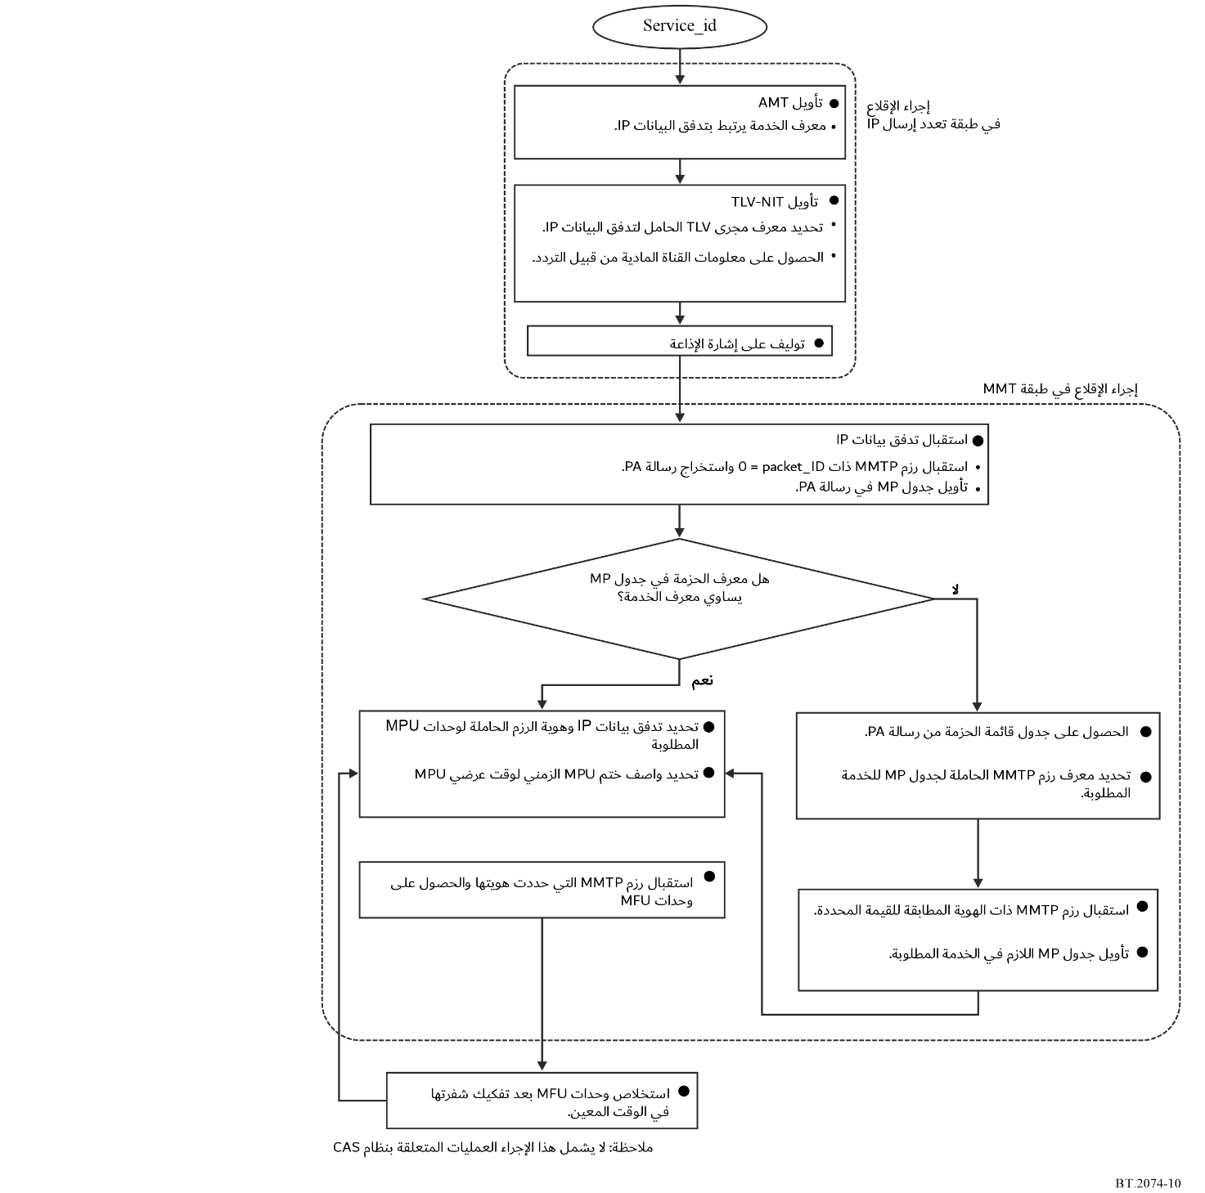

المرفق 1  
للملحق 2  
(إعلامي)  
  
معلومات التشوير لرابطة الصناعات ومشاريع الأعمال الراديوية اليابانية (ARIB)

# 1 معلومات التشوير الإضافية

توصَّف رابطة الصناعات ومشاريع الأعمال الراديوية اليابانية (ARIB) معلومات تشوير إضافية في مواصفتها المعنونة "مخطط نقل الوسائط القائم على MMT في أنظمة الإذاعة الرقمية". وتدرج الجداول 25 و26 و27 قائمة الرسائل والجداول، والواصفات، على التوالي.

وقد استخدمت أنظمة الإذاعة التقليدية القائمة على MPEG-2 TS العديد من الجداول والواصفات. ويعاد استخدام بعضها في أنظمة الإذاعة القائمة على MMT. وتسبق معلومات التشوير هذه بادئةُ "MH‑" في مطلع اسمها.

الجدول 25

قائمة الرسائل الإضافية التي وصَّفتها رابطة الصناعات ومشاريع الأعمال الراديوية اليابانية (ARIB)

| اسم الرسالة | تخصيص معرف الرسالة (Message_id) | الوصف |
| --- | --- | --- |
| رسالة النفاذ المشروط (CA) | 0x8001 | تنقل معلومات عن النفاذ الشرطي. |
| رسالة قسم MPEG-2 القصير (M2short) | 0x8002 | تنقل جدول نسق قسم MPEG-2 القصير |
| رسالة إرسال البيانات | 0x8003 | تنقل واحد أو أكثر من الجداول المتعلقة بإرسال البيانات. |

الجدول 26

قائمة الجداول الإضافية التي وصَّفتها رابطة الصناعات ومشاريع الأعمال الراديوية اليابانية (ARIB)

|  |  |  |
| --- | --- | --- |
| اسم الجدول | تخصيص معرف الجدول (Table_id) | الوصف |
| جدول تشكيلة التصميم | 0x81 | يخصص معلومات التصميم للأصول القائمة بالعرض. |
| رسالة ضبط الاستحقاق | 0x82 – 0x83 | تنقل معلومات مشتركة تتألف من معلومات البرنامج التلفزيوني (المتعلقة بالبرامج التلفزيونية، ومفاتيح إزالة التخليط، إلخ.) ومعلومات التحكم (إرشادات بشأن التشغيل/الإيقاف الإلزامي لوظيفة إزالة التخليط في مفكك التشفير). |
| رسالة إدارة الاستحقاق | 0x84 – 0x85 | تنقل المعلومات الفردية بما في ذلك المعلومات الخاصة بعقد كل مشترك ومفاتيح العمل لفك تجفير المعلومات المشتركة. |
| جدول النفاذ المشروط MH- | 0x86 | ينقل واحد أو أكثر من الواصفات المتعلقة بالنفاذ المشروط. |
| رسالة ضبط التنزيل | 0x87 – 0x88 | تنقل المعلومات المتعلقة بمفاتيح إزالة التخليط لإزالة تخليط تجفير القناة من أجل التنزيل |
| رسالة إدارة التنزيل | 0x89 – 0x8A | تنقل المعلومات المتعلقة بتنزيل مفاتيح فك تجفير DCM. |
| جدول معلومات الحدث MH- | 0x8B – 0x9B | ينقل المعلومات المتعلقة بالبرامج التلفزيونية مثل اسم البرنامج، وتاريخ البث ووقته، وشروحات عنها. |
| جدول معلومات التطبيق MH- | 0x9C | ينقل معلومات التحكم الدينامي ومعلومات إضافية لتنفيذ التطبيقات. |
| جدول معلومات الجهة الإذاعية MH- | 0x9D | يعرض معلومات عن الجهات الإذاعية في الشبكة. |

الجدول 26 ( *تتمة*)

|  |  |  |
| --- | --- | --- |
| اسم الجدول | تخصيص معرف الجدول (Table_id) | الوصف |
| جدول إطلاق تنزيل البرمجيات MH- | 0x9E | ينقل معلومات الإعلان عن التنزيلات، مثل هوية الخدمات ومعلومات الجدول الزمني ومطاريف الاستقبال المستهدفة. |
| جدول وصف الخدمة MH- | 0x9F – 0xA0 | ينقل معلومات عن قناة البرنامج، مثل اسم القناة واسم الجهة الإذاعية. |
| جدول التخالف الزمني MH- | 0xA1 | يبين التاريخ والوقت الحالي ويقدم الفارق الزمني بين الوقت الحالي والوقت الظاهر للبشر. |
| جدول البيانات المشتركة MH- | 0xA2 | ينقل البيانات المطلوبة عادة لمطاريف الاستقبال والمخزنة في الذاكرة غير المتقلبة، مثل شعارات الشركات. |
| جدول إدارة دليل البيانات | 0xA3 | يقدم معلومات الدليل على الملفات التي تشكل التطبيقات. |
| جدول إدارة أصل البيانات | 0xA4 | يقدم تشكيلة وحدة معالجة الوسائط لأصل وإصدار وحدة معالجة الوسائط. |
| جدول تشكيلة محتوى البيانات | 0xA5 | يقدم معلومات التشكيلة عن الملفات المستخدمة كمحتوى البيانات. |
| جدول رسائل الحدث | 0xA6 | يقدم المعلومات المتعلقة برسائل الحدث. |

الجدول 27

قائمة الواصفات الإضافية التي وصَّفتها رابطة الصناعات ومشاريع الأعمال الراديوية اليابانية (ARIB)

|  |  |  |
| --- | --- | --- |
| اسم الواصف | تخصيص قيمة وسم الواصف | الوصف |
| واصف مجموعة أصول | 0x8000 | يقدم المجموعة والأولوية ضمن مجموعة أصول. |
| واصف حزمة حدث | 0x8001 | يقدم وصفاً عن العلاقة بين الأحداث وحزم MMT. |
| واصف لون الخلفية | 0x8002 | يقدم معلومات لون الخلفية في تشكيلة التصميم. |
| واصف منطقة عرض MPU | 0x8003 | يقدم معلومات عن موضع عرض وحدة معالجة الوسائط. |
| واصف التحكم في النفاذ | 0x8004 | يحدد أسلوب النفاذ المشروط. |
| واصف التخليط | 0x8005 | يحدد النظام الفرعي للتخليط. |
| واصف أسلوب الاستيقان من رسالة | 0x8006 | يحدد أسلوب الاستيقان من رسالة |
| واصف معلومات الطوارئ MH- | 0x8007 | يقدم معلومات عن وظائف إشارات الإنذار في حالات الطوارئ. |
| واصف MPEG-4 السمعي MH- | 0x8008 | يقدم معلومات أساسية للتعرف على معلمات تشفير مجاري MPEG-4 السمعية. |
| واصف توسعة MPEG-4 السمعي MH- | 0x8009 | يقدم معلومات إضافية للتعرف على البيانات الوصفية لمجاري MPEG-4 السمعية ومستوها. |
| واصف HEVC الفيديوي MH- | 0x800A | يقدم معلومات للتعرف على معلمات تشفير مجاري HEVC الفيديوية. |
| واصف الترابط MH- | 0x800B | يقدم وصفاً للعلاقة مع قنوات البرنامج الأخرى. |
| واصف تجميع الأحداث MH- | 0x800C | يقدم وصفاً لتجميع المعلومات عن أحداث متعددة. |
| واصف قائمة الخدمة MH- | 0x800D | يقدم وصفاً لقنوات البرنامج وقائمة بأنماطها. |
| الواصف الموجز للحدث MH- | 0x800E | يقدم اسم برنامج تلفزيوني وشرح موجز عنه. |
| الواصف المطول للحدث MH- | 0x800F | يقدم معلومات مفصلة عن البرنامج التلفزيوني. |
| واصف المكون الفيديوي | 0x8010 | يقدم معلمات الإشارات الفيديوية وشروحات عنها. |

الجدول 27 ( *تابع*)

|  |  |  |
| --- | --- | --- |
| اسم الواصف | تخصيص قيمة وسم الواصف | الوصف |
| واصف معرف المجرى MH- | 0x8011 | يحدد هوية فرادى إشارات عنصر البرنامج في برنامج تلفزيوني. |
| واصف المحتوى MH- | 0x8012 | يقدم وصفاً لصنف البرنامج التلفزيوني. |
| واصف التصنيف لأولياء الأمور MH- | 0x8013 | يقدم معلومات عن الحد الأدنى المسموح به لأعمار المشاهدين. |
| واصف المكون السمعي MH- | 0x8014 | يقدم معلمات الإشارات السمعية وشروحات عنها. |
| واصف المنطقة المستهدفة MH- | 0x8015 | يقدم معلومات عن المنطقة المستهدفة. |
| الواصف التسلسلي MH- | 0x8016 | يقدم معلومات التسلسل لأحداث متعددة. |
| واصف معلمات معلومات التشوير MH- | 0x8017 | يقدم معلمات الإرسال بمعلومات التشوير، من قبيل فترة إعادة الإرسال. |
| واصف اسم الجهة الإذاعية MH- | 0x8018 | يقدم اسم الجهة الإذاعية. |
| واصف الخدمة MH- | 0x8019 | يقدم أوصاف قناة البرنامج واسم شركتها. |
| واصف تدفق البيانات MH- | 0x801A | يقدم معلومات عن تدفقات بيانات IP في خدمات الإذاعة. |
| واصف إقلاع MH-CA | 0x801B | يقدم معلومات عن إقلاع برامج CA ذات وظائف النفاذ المشروط. |
| واصف النمط MH- | 0x801C | يقدم نمط الملفات في إرسال البيانات. |
| واصف المعلومات MH- | 0x801D | يقدم المعلومات المتعلقة بوحدة معالجة الوسائط أو ببند. |
| واصف انتهاء الصلاحية MH- | 0x801E | يقدم معلومات عن انتهاء الصلاحية. |
| واصف نمط الضغط MH- | 0x801F | يقدم نمط الضغط وبايتات بند قبل الضغط. |
| واصف مكون البيانات MH- | 0x8020 | يحدد مخطط تشفير البيانات. |
| واصف مرجع UTC-NPT | 0x8021 | يقدم العلاقة بين NPT وUTC. |
| واصف رسائل الحدث | 0x8022 | يقدم المعلومات العامة المتعلقة برسائل الحدث. |
| واصف تخالف التوقيت المحلي MH- | 0x8023 | يقدم التوقيت المحلي الحالي ويبين ما إذا التوقيت الصيفي معمولاً به. |
| واصف تجميع المكونات | 0x8024 | يقدم وصفاً لتجميع المعلومات عن مكونات متعددة. |
| واصف إرسال الشعارات MH- | 0x8025 | يقدم الأحرف التي تتكون من شعارات بسيطة وإحالات إلى شعارات بنسق CDT. |
| واصف الختم الزمني لوحدة MPU الموسعة | 0x8026 | يقدم ختماً زمنياً لفك تشفير وحدات النفاذ في وحدة معالجة الوسائط. |
| واصف محتوى التنزيل في MPU | 0x8027 | يقدم معلومات الخاصية عن محتوى التنزيل المسلَّم في وحدة معالجة الوسائط. |
| واصف محتوى التنزيل في الشبكة MH- | 0x8028 | يقدم معلومات الخاصية عن محتوى التنزيل المسلَّم في شبكات النطاق العريض. |
| واصف التطبيق | 0x8029 | يقدم وصفاً لتطبيق. |
| واصف بروتوكول النقل MH- | 0x802A | يقدم بروتوكول الإرسال ومعلومات الموقع في التطبيقات التي تعتمد على بروتوكولات الإرسال. |
| واصف الموقع البسيط في التطبيقات MH- | 0x802B | يقدم معلومات مفصلة عن الموقع في التطبيقات. |
| واصف أذونات التطبيق MH- | 0x802C | يقدم أوصافاً لحدود التطبيق ومعلومات عن الأذونات. |
| واصف أولوية البدء التلقائي MH- | 0x802D | يقدم معلومات الأولوية في إطلاق التطبيقات. |
| واصف معلومات التحكم في التخزين المؤقت MH- | 0x802E | يقدم معلومات التحكم في التخزين المؤقت للموارد التي تشكل التطبيقات. |
| واصف الكمون العشوائي MH- | 0x802F | يقدم معلومات الكمون للتحكم في التطبيق. |
| واصف وحدات العرض المترابطة | 0x8030 | يقدم معلومات عن وحدات العرض المترابطة. |

الجدول 27 ( *تتمة*)

|  |  |  |
| --- | --- | --- |
| اسم الواصف | تخصيص قيمة وسم الواصف | الوصف |
| واصف التخزين المؤقت المقفل | 0x8031 | يقدم معلومات الملف المخزنة تخزيناً مؤقتاً والمقفلة |
| واصف التخزين المؤقت المحرر | 0x8032 | يقدم معلومات الملف المستخرجة من التخزين المؤقت والمحررة من القفل. |
| واصف حماية التنزيل MH- | 0x8033 | يوفر موقع رسالة ضبط التنزيل أو رسالة إدارة التنزيل. |
| واصف خدمات التطبيقات | 0x8034 | يقدم معلومات عن التطبيقات المتعلقة بالخدمات. |
| واصف عُقد وحدة معالجة الوسائط | 0x8035 | يوفر تسمية الدليل الذي تنتمي إليه وحدة معالجة الوسائط. |
| واصف هيكل وحدة العرض | 0x8036 | يقدم قائمة وحدات معالجة الوسائط من أجل وحدات العرض. |
| واصف التراتب MH- | 0x8037 | يقدم معلومات عن المكونات الفيديوية المشفرة عن طريق التشفير الفيديوي القابل للتوسع. |
| واصف ضبط نسخ المحتوى | 0x8038 | يقدم معلومات ضبط النسخ فيما يتعلق بالخدمات. |
| واصف ضبط استعمال المحتوى | 0x8039 | يقدم معلومات ضبط النسخ فيما يتعلق بالبرامج. |
| واصف ضبط التطبيقات الخارجية MH- | 0x803A | يحدد الإذن للتطبيقات الخارجية بإذاعة الموارد. |
| واصف تطبيقات عرض المسجَّلات MH- | 0x803B | يقدم معلومات عن التطبيقات المتعلقة بالمحتوى المسجَّل. |
| واصف مبسط لمواقع تطبيقات عرض المسجّلات MH- | 0x803C | يقدم معلومات عن رابط التطبيقات المتعلقة بالمحتوى المسجَّل. |
| واصف انتهاء صلاحية التطبيقات MH- | 0x803D | يحدد تاريخ انتهاء صلاحية التطبيقات ووقتها |
| واصف الجهة الإذاعية ذات الصلة | 0x803E | يقدم هوية الجهة الإذاعية من أجل تقاسم ذاكرة النفاذ العشوائي غير المتلاشية (NVRAM) |
| واصف المعلومات المتعلقة بخدمات الوسائط المتعددة | 0x803F | يقدم معلومات تفصيلية عن كل جزء من المحتوى في خدمات الوسائط المتعددة. |
| واصف أخبار الطوارئ | 0x8040 | يشير إلى بث أخبار الطوارئ. |
| واصف المعلومات الخاصة بالعقود MH-CA | 0x8041 | يقدم معلومات عن العقود لتحديد ما إذا كان المستخدم النهائي قادراً على مشاهدة البرامج. |
| واصف الخدمات MH-CA | 0x8042 | يقدم هوية مجموعة الجهات الإذاعية وضبط الرسائل. |
| واصف الترابط MH- | 0xF000 | يقدم روابط إلى معلومات إضافية. |
| الواصف الموجز للحدث MH- | 0xF001 | يقدم وصفاً موجزاً للحدث. |
| الواصف المطول للحدث MH- | 0xF002 | يقدم وصفاً مستفيضاً للحدث. |
| واصف رسائل الحدث | 0xF003 | يقدم المعلومات المتعلقة برسائل الحدث. |

# 2 توسعة رأسية رزم MMTP

عند ضبط حقل نمط التوسعة (extension_type) بقيمة 0x0000، يوصف الحقل hdr_ext_type نمط توسعة الرأسية متعددة الأنماط. ويرد تحديد قيمة hdr_ext_type في الجدول 28.

الجدول 28

قيم hdr_ext_type

| القيمة | الوصف |
| --- | --- |
| 0x0000 | محفوظة لاستخدامها في المستقبل |
| 0x0001 | محفوظة من أجل ARIB STD-B61 (معلومات تخليط) |
| 0x0002 | محفوظة من أجل ARIB STD-B60 (download_id) |
| 0x0003 – 0x7FFF | محفوظة لاستخدامها في المستقبل |

# 3 تخصيص التعرف على الرزم

تُخصَص قيم ثابتة للتعرف على المعلومات التي تحملها حزمة MMTP. وترد هذه القيم في الجدول 29.

الجدول 29

تخصيصات معرف رزمة

|  |  |
| --- | --- |
| القيمة | الوصف |
| 0x0000 | رسالة النفاذ إلى الحزمة (PA) |
| 0x0001 | محفوظة لرسالة CA |
| 0x0002 | رسالة AL-FEC |
| 0x0003 – 0x00FF | محفوظة لاستخدامها في المستقبل |
| 0x0100 – 0x7FFF | محفوظة للاستخدام الخاص |
| 0x8000 | محفوظة لرسالة M2section التي تحمل MH-EIT |
| 0x8001 | محفوظة لرسالة M2section التي تحمل MH-AIT |
| 0x8002 | محفوظة لرسالة M2section التي تحمل MH-BIT |
| 0x8003 | محفوظة لرسالة M2section التي تحمل MH-SDTT |
| 0x8004 | محفوظة لرسالة M2section التي تحمل MH-SDT |
| 0x8005 | محفوظة لرسالة M2section التي تحمل MH-TOT |
| 0x8006 | محفوظة لرسالة M2section التي تحمل MH-CDT |
| 0x8007 | محفوظة لرسالة إرسال البيانات |
| 0x8008 – 0xEFFF | محفوظة للاستخدام الخاص |
| 0xF000 – 0xFFFF | محفوظة للاستخدام الخاص |

ــــــــــــــــــــــــــــــــــــــــــــــــــــــــــــــــــــــــــــــــــــــــــــــــ

1. تشمل أيضاً 120/1,001 Hz.
2. تشمل أيضاً 60/1,001 Hz.